CHƯƠNG I. PHẦN MỞ ĐẦU 3
I. LÝ DO VÀ MỤC TIÊU CỦA DỰ ÁN. 3
I.1. Lý do phải thực hiện dự án. 3
I.2. Mục tiêu và yêu cầu phát triển đô thị đối với khu vực quy hoạch. 3
II. CƠ SỞ PHÁP LÝ- TIÊU CHUẨN- NGUỒN TÀI LIỆU 4
II.1. Các căn cứ pháp lý. 4
II.2. Các tiêu chuẩn được áp dụng. 6
II.3. Các nguồn tài liệu, số liệu. 6
II.4. Cơ sở bản đồ. 6
CHƯƠNG II. ĐẶC ĐIỂM HIỆN TRẠNG KHU VỰC QUY HOẠCH 7
I. VỊ TRÍ, QUY MÔ VÀ TÍNH CHẤT KHU VỰC THIẾT KẾ QUY HOẠCH 7
I.1. Tính chất của đồ án: 7
II. ĐÁNH GIÁ HIỆN TRẠNG KHU ĐẤT THIẾT KẾ QUY HOẠCH. 8
II.1. Điều kiện tự nhiên. 8
II.2. Hiện trạng hạ tầng kỹ thuật. 10
II.3. Đánh giá tổng hợp (phân tích SWOT). 10
CHƯƠNG III. CÁC CHỈ TIÊU KINH TẾ KỸ THUẬT CỦA ĐỒ ÁN 12
CHƯƠNG IV. PHƯƠNG ÁN QUY HOẠCH 13
I. CƠ CẤU TỔ CHỨC KHÔNG GIAN. 13
1. Cơ cấu tổ chức. 13
II. QUY HOẠCH SỬ DỤNG ĐẤT. 13
1. Các thành phần sử dụng đất chính trong phương án quy hoạch. 13
III. QUY HOẠCH HẠ TẦNG XÃ HỘI: 16
1. Giải pháp quy hoạch phân lô. 20
IV. TỔ CHỨC KHÔNG GIAN QUY HOẠCH, KIẾN TRÚC 27
IV.1. Bố cục tổng mặt bằng. 27
IV.2. Bố cục không gian các khu vực trọng tâm, các tuyến, các điểm nhấn và điểm nhìn quan trọng. 28
IV.3. Các yêu cầu về tổ chức và bảo vệ cảnh quan. 28
V. THIẾT KẾ ĐÔ THỊ 29
V.1. Nguyên tắc và phương pháp thiết kế: 29
V.2. Giải pháp bố trí không gian. 29
V.3. Cây xanh đường phố. 29
V.4. Thiết kế vỉa hè cho từng khu vực. 29
V.5. Thiết kế công trình ngoài trời. 30
V.6. Cảnh quan cây xanh đường phố. 30
V.7. Tổ chức không gian cảnh quan mặt nước. 31
V.8. Thiết kế chiếu sáng đô thị. 31
V.9. Giải pháp bậc kè đường dạo. 32
V.10. Trang thiết bị đô thị. 33
V.11. Quy định về khoảng lùi công trình. 35
CHƯƠNG V. QUY HOẠCH HỆ THỐNG HẠ TẦNG KỸ THUẬT 36
I. QUY HOẠCH GIAO THÔNG 36
II. QUY HOẠCH CAO ĐỘ NỀN 39
III. QUY HOẠCH THOÁT NƯỚC MƯA 39
IV. QUY HOẠCH CẤP NƯỚC 41
V. QUY HOẠCH CẤP ĐIỆN VÀ CHIẾU SÁNG CÔNG CỘNG 44
VI. QUY HOẠCH THÔNG TIN LIÊN LẠC 47
VII. QUY HOẠCH THOÁT NƯỚC THẢI 48
VIII. QUẢN LÝ CHẤT THẢI RẮN 50
CHƯƠNG VI. ĐÁNH GIÁ MÔI TRƯỜNG CHIẾN LƯỢC 53
I. Phần mở đầu 53
II. Các vấn đề và mục tiêu môi trường chính liên quan đến quy hoạch xây dựng 54
III. Phân tích, đánh giá hiện trạng và diễn biến môi trường khi không thực hiện quy hoạch xây dựng. 55
IV. Các giải pháp kỹ thuật để kiểm soát các tác động môi trường và kế hoạch quản lý và giám sát môi trường. 58
CHƯƠNG VII. ĐỀ XUẤT CÁC YÊU CẦU VỀ QUẢN LÝ QUY HOẠCH XÂY DỰNG 60
I. QUY ĐỊNH VỀ TÍNH CHẤT, CHỨC NĂNG VÀ LOẠI HÌNH CÁC CÔNG TRÌNH ĐƯỢC XÂY DỰNG TRONG DỰ ÁN. 60
II. QUY ĐỊNH VỀ QUẢN LÝ QUY HOẠCH XÂY DỰNG KHU Ở 60
III. QUY ĐỊNH VỀ SỬ DỤNG ĐẤT. 61
IV. QUY ĐỊNH VỀ CÁC KHOẢNG XÂY LÙI HAY CHỈ GIỚI XÂY DỰNG. 61
V. CÁC QUY ĐỊNH VỀ LỐI RA VÀO VÀ BÃI ĐỖ XE. 61
CHƯƠNG VIII. KẾT LUẬN VÀ KIẾN NGHỊ 63

PHẦN MỞ ĐẦU
  - LÝ DO VÀ MỤC TIÊU CỦA DỰ ÁN.
    - Lý do phải thực hiện dự án.
Thành phố Vị Thanh với biệt danh thành phố Tây sông Hậu, là trung tâm hành chính - chính trị, thương mại, dịch vụ, giáo dục - đào tạo... có vai trò thúc đẩy sự phát triển kinh tế xã hội của toàn tỉnh Hậu Giang.
Theo đồ án quy hoạch chung xây dựng thành phố Vị Thanh và đồ án điều chỉnh quy hoạch chi tiết khu trung tâm phường I đã được phê duyệt, khu vực nghiên cứu lập quy hoạch nằm trong ranh giới phường I, với chức năng là một nhóm nhà ở.
Khu vực nghiên cứu có tiếp giáp với nhiều khu chức năng quan trọng của trung tâm phường I như: không gian xanh của kênh Xà No, không gian xanh của kênh Trung Đoàn, khu trụ sở cơ quan hành chính, khu thương mại - dịch vụ, khu trường học, khu trung tâm y tế... theo định hướng của quy hoạch chung, có rất nhiều ưu thế về hệ thống hạ tầng xã hội, hạ tầng kỹ nâng cao chất lượng sinh sống cho người dân.
Thực trạng tại khu vực nghiên cứu lập quy hoạch đang có nhiều công trình nhà ở hiện hữu gây khó khăn trong quá trình giải phóng mặt bằng và phương án tổ chức tái định cư; còn có các khu đất trường tiểu học, trung tâm giáo dục thường xuyên, và nhiều quỹ đất khác chưa được khai thác, sử dụng kém hiệu quả.
Các tuyến phố chính thành phố như: Nguyễn Công Trứ, Nguyễn Thái Học, Ngô Hữu Hạnh, Triệu Thị Trinh (mở rộng) đang trong tình trạng xây dựng lộn xộn, xuống cấp nghiêm trọng, chưa có kiểm soát về không gian kiến trúc cảnh quan và thiết kế đô thị, chưa theo kịp xu thế phát triển của thành phố.
Không gian sống của người dân trong khu vực kém chất lượng, chưa có không gian công cộng, thiếu không gian xanh sinh hoạt thể chất sức khỏe, thiếu các hệ thống hạ tầng xã hội, hạ tầng kỹ thuật phục vụ đời sống, cần phải có một đồ án quy hoạch cải tạo có chiều sâu để khắc phục những tồn tại đó và tạo tiền đề thúc đẩy sự phát triển kinh tế cục bộ cho khu vực, từ đó thúc đẩy sự phát triển kinh tế xã hội cho cả khu vực trung tâm phường I.
Vì vậy việc lập quy hoạch chi tiết xây dựng chỉnh trang đô thị phường I, thành phố Vị Thanh là hết sức cần thiêt. Làm cơ sở để triển khai các bước tiếp theo về quy định của pháp luật xây dựng, phù hợp với xu hướng, đẩy nhanh tiến trình phát triển đô thị, tạo cảnh quan kiến trúc, môi trường sống, góp phần tăng thêm vẻ mỹ quan đô thị, hình thành đô thị văn minh, hiện đại, xanh - an lành trong tương lai.
    - Mục tiêu và yêu cầu phát triển đô thị đối với khu vực quy hoạch.
      - Mục tiêu.
- Hình thành một khu đô thị mới với những khu chức năng và cảnh quan đặc trưng của thành phố Vị Thanh
- Đề xuất nội dung về quy hoạch sử dụng đất, bao gồm: diện tích, mật độ xây dựng và chiều cao công trình cho từng lô đất;
- Đề xuất giải pháp tổ chức không gian kiến trúc cảnh quan;
- Khai thác quỹ đất một cách có hiệu quả, tăng cường hấp dẫn đầu tư;
- Đề xuất các biện pháp bảo vệ môi trường và cảnh quan tự nhiên.
      - Yêu cầu phát triển đô thị đối với khu vực quy hoạch.
- Tuân thủ theo đồ án điều chỉnh quy hoạch chung đã được duyệt, đảm bảo các chi tiêu về sử dụng đất phù hợp, tránh việc sử dụng đất kém hiệu quả.
- Phù hợp với chiến lược và cấu trúc phát triển chung của toàn đô thị, đảm bảo khớp nối về mặt tổ chức không gian và hạ tầng kỹ thuật giữa khu vực lập quy hoạch và các khu vực lân cận, đảm bảo tính đồng bộ, hiệu quả và bền vững.
  - CƠ SỞ PHÁP LÝ- TIÊU CHUẨN- NGUỒN TÀI LIỆU
    - Các căn cứ pháp lý.
      - Các cơ sở pháp lý chung.
- Văn bản hợp nhất Luật Quy hoạch đô thị số 16/VBHN-VPQH ngày 15/7/2020;
- Nghị định số 100/2015/NĐ-CP ngày 20 tháng 10 năm 2015 của Chính phủ về phát triển và quản lý nhà ở xã hội;
- Nghị định số 49/2021/NĐ-CP ngày 01 tháng 4 năm 2021 của Chính phủ sửa đổi, bổ sung một số điều của Nghị định số 100/2015/NĐ-CP ngày 20 tháng 10 năm 2015 của Chính phủ về phát triển và quản lý nhà ở xã hội;
- Nghị định số 37/2010/NĐ-CP ngày 07/4/2010 của Chính phủ Lập, thẩm định, phê duyệt và quản lý quy hoạch đô thị;
- Nghị định số 72/2019/NĐ-CP ngày 30/8/2019 của Chính phủ sửa đổi bổ sung một số điều của Nghị định 37/2010/NĐ-CP;
- Nghị định số 38/2010/NĐ-CP ngày 07/4/2010 của Chính phủ về quản lý không gian, kiến trúc, cảnh quan đô thị;
- Nghị định số 39/2010/NĐ-CP ngày 07/4/2010 của Chính phủ về Quản lý không gian xây dựng ngầm đô thị;
- Thông tư số 06/2013/TT-BXD ngày 13/05/2013 của Bộ Xây Dựng hướng dẫn về nội dung thiết kế đô thị; Thông tư số 16/2013/TT-BXD ngày 16/10/2013 của Bộ Xây dựng sửa đổi, bổ sung một số điều của thông tư số 06/2013/TT-BXD.
- Thông tư số 12/2016/TT-BXD ngày 29/6/2016 của Bộ Xây dựng quy định về hồ sơ của nhiệm vụ và đồ án quy hoạch xây dựng vùng, quy hoạch đô thị và quy hoạch xây dựng khu chức năng đặc thù;
- Thông tư 20/2019/TT-BXD ngày 31/12/2019 của Bộ Xây Dựng ban hành hướng dẫn xác định quản lý chi phí quy hoạch xây dựng và quy hoạch đô thị.
      - Cơ sở pháp lý riêng của dự án.
- Quyết định số 1729/QĐ-UBND ngày 30 tháng 7 năm 2007 của Ủy ban nhân dân thị xã Vị Thanh, về việc phê duyệt Điều chỉnh Quy hoạch chi tiết xây dựng tỷ lệ 1/500 cải tạo và xây dựng Khu Trung tâm phường I, thị xã Vị Thanh;
- Quyết định số 2634/QĐ-UBND ngày 31 tháng 12 năm 2010 của Ủy ban nhân dân tỉnh Hậu Giang, về việc phê duyệt Đồ án điều chỉnh quy hoạch chung đô thị Vị Thanh, tỉnh Hậu Giang đến năm 2030;
- Quyết định số 1746/QĐ-UBND ngày 27 tháng 08 năm 2012 của UBND tỉnh Hậu Giang về việc ban hành Quy định cao độ san lấp tại các đô thị trên địa bàn tỉnh Hậu Giang định hướng đến năm 2030;
- Công văn số 1612/UBND-KT ngày 26 tháng 11 năm 2014 của UBND thành phố Vị Thanh về việc cho chủ trương điều chỉnh cục bộ Quy hoạch chi tiết xây dựng tỷ lệ 1/500 cải tạo và xây dựng Khu Trung tâm phường I, thành phố Vị Thanh;
- Công văn số 219/UBND-XD ngày 09 tháng 02 năm 2015 của UBND thành phố Vị Thanh về việc điều chỉnh tên đồ án quy hoạch: Điều chỉnh một phần đồ án quy hoạch chi tiết cải tạo và xây dựng Khu Trung tâm phường I, thành phố Vị Thanh;
- Căn cứ Quyết định số 882/QĐ-UBND ngày 4 tháng 3 năm 2015 của Ủy ban nhân dân thành phố Vị Thanh về việc phê duyệt nhiệm vụ điều chỉnh một phần đồ án quy hoạch chi tiết cải tạo và xây dựng Khu Trung tâm phường I, thành phố Vị Thanh;
- Quyết định số 1808 /QĐ-UBND ngày 20 tháng 5 năm 2015 của Ủy ban nhân dân thành phố Vị Thanh, về việc phê duyệt điều chỉnh một phần đồ án quy hoạch chi tiết cải tạo và xây dựng Khu Trung tâm phường I, thành phố Vị Thanh.
- Căn cứ công văn số 1109/UBND-KT ngày 10 tháng 5 năm 2019 của Ủy bản nhân dân tỉnh Hậu Giang, về việc đề xuất đầu tư dự án chỉnh trang đô thị phường I, thành phố Vị Thanh;
- Tinh thần nội dung cuộc họp Ban Chấp hành Đảng bộ thành phố tại buổi họp ngày 27 tháng 01 năm 2020;
- Báo cáo kết quả lấy ý kiến cộng đồng dân cư đồ án Quy hoạch chi tiết Chỉnh trang đô thị phường I, thành phố Vị Thanh ngày 16/03/2021;
- Quyết định số 1848/QĐ-UBND ngày 09 tháng 06 năm 2021 của Uỷ ban nhân dân thành phố Vị Thanh, về việc phê duyệt nhiệm vụ đồ án quy hoạch chi tiết, Chỉnh trang đô thị phường I, thành phố Vị Thanh.
- Công văn số 94/SXD-QH&ĐT ngày 18 tháng 01 năm 2022 của Sở Xây dựng tỉnh Hậu Giang về việc góp ý nội dung Đồ án quy hoạch chi tiết Chỉnh trang đô thị phường I, thành phố Vị Thanh.
    - Các tiêu chuẩn được áp dụng.
  - Quy chuẩn xây dựng Việt Nam QCVN 01:2021/BXD Quy chuẩn kỹ thuật Quốc Gia về Quy hoạch xây dựng;
  - Quy chuẩn kỹ thuật Quốc gia về các công trình hạ tầng kỹ thuật đô thị QCVN07:2016 theo TT 01/2016/TT-BXD ngày 01/02/2016 của Bộ Xây dựng;
  - QCVN 08:2015/BTNMT Quy chuẩn kỹ thuật quốc gia về chất lượng nước mặt.
  - QCVN 33:2011/BTTTT Quy chuẩn KTQG về lắp đặt mạng cáp ngoại vi.
  - QCVN 14-2008/BTNMT Quy chuẩn kỹ thuật quốc gia về nước thải sinh hoạt.
  - TCXDVN104 - 2007 Tiêu chuẩn thiết kế đường đô thị;
  - TCVN 33 - 2006 Cấp nước mạng lưới bên ngoài công trình;
  - TCVN 2622:1995 TCTK hệ thống phòng chống cháy cho nhà và công trình;
  - TCVN 7957:2008 TCTK Thoát nước - Mạng lưới và công trình bên ngoài;
  - TCXDVN259:2001 TCTK chiếu sáng nhân tạo đường phố, quảng trường đô thị;
    - Các nguồn tài liệu, số liệu.
  - Căn cứ các số liệu thống kê các điều kiện khí hậu thủy văn của tỉnh Hậu Giang từ năm 2000 đến nay.
  - Các Quy chuẩn, Tiêu chuẩn Việt Nam về quy hoạch xây dựng hiện hành.
    - Cơ sở bản đồ.
  - Các bản vẽ thuộc đồ án QH chung đô thị Vị Thanh, tỉnh Hậu Giang.

ĐẶC ĐIỂM HIỆN TRẠNG KHU VỰC QUY HOẠCH
  - VỊ TRÍ, QUY MÔ VÀ TÍNH CHẤT KHU VỰC THIẾT KẾ QUY HOẠCH
      - Vị trí.
Khu đất lập quy hoạch thuộc phường I, thành phố Vị Thanh, tỉnh Hậu Giang.
- : BẢNG KÊ TỌA ĐỘ VÀ KHOẢNG CÁCH
Tên  mốc | X | Y
1 | 1081226.13 | 550376.24
2 | 1081395.95 | 550566.90
3 | 1081409.91 | 550582.59
4 | 1081558.79 | 550747.78
5 | 1081386.03 | 550903.09
6 | 1081240.59 | 550732.94
7 | 1081227.06 | 550717.05
8 | 1081194.56 | 550676.95
9 | 1081127.46 | 550665.12
10 | 1081146.22 | 550607.76
11 | 1081151.61 | 550586.96
12 | 1081157.92 | 550552.32
13 | 1081166.04 | 550511.09
14 | 1081176.05 | 550484.77
15 | 1081216.08 | 550394.76
( Hệ tọa độ VN 2000)
      - Tổng diện tích khu đất quy hoạch.
Ranh giới khu đất lập quy hoạch được giới hạn bởi các mốc được đánh số từ 1 đến 15 và có ranh giới như sau:
- Phía Đông Bắc: giáp đường Nguyễn Thái Học;
- Phía Đông Nam: giáp đường Nguyễn Công Trứ;
- Phía Tây Bắc: giáp khu dân cư (tiếp giáp đường Triệu Thị Trinh);
- Phía Tây Nam giáp kênh Trung Đoàn.
Diện tích khu đất lập quy hoạch: khoảng 9,76ha.
      - Tỷ lệ Quy hoạch :
Quy hoạch chi tiết xây dựng tỷ lệ 1/500.

    - Tính chất của đồ án:
Xây dựng chỉnh trang Khu đô thị phù hợp với các điều kiện phát triển của địa phương trong tình hình mới, diều kiện hiện trạng;
Đảm bảo các chức năng về môi trường sống tiện nghi, hiện đại, đáp ứng các yêu cầu về quy chuẩn, giá trị lịch sử hiện hữu nếu có, tiêu chuẩn và đồng bộ, đầu tư, đấu nối về hạ tầng kỹ thuật, hạ tầng xã hội,…phục vụ nhu cầu ở và sinh hoạt cho mọi đối tượng người dân có được nơi ở văn minh, tiện nghi hiện đại và ổn định, góp phần phát triển kinh tế - xã hội của địa phương, tạo môi trường sống hiện đại, làm tiền đề cho đầu tư xây dựng hạ tầng kỹ thuật, hạ tầng xã hội và khu nhà ở.
  - ĐÁNH GIÁ HIỆN TRẠNG KHU ĐẤT THIẾT KẾ QUY HOẠCH.

    - Điều kiện tự nhiên.

      - Khí hậu - thời tiết.
Khu vực nghiên cứu thuộc vùng khí hậu đặc trưng của vùng Nam Bộ, quanh năm nắng nóng, tuy nhiên khu vực nghiên cứu chịu ảnh hưởng trực tiếp của các con kênh xung quanh nên mát mẻ hơn và rất phù hợp với việc phát triển nơi ở mới:
a. Nhiệt độ:
+ Trung bình năm: 26,70C.
+ Tối cao trung bình: 390C (tháng 8).
+ Tối thấp trung bình: 14,40C (tháng 1).
b. Nắng: Số giờ nắng trung bình năm: 2500 giờ.
c. Mưa:
+ Lượng mưa trung bình năm: 1.139mm.
+ Lượng mưa cao nhất/năm: 1.914mm.
+ Lượng mưa thấp nhất/năm: 825,7mm.
- Lượng mưa tập trung chủ yếu vào 4 tháng. Từ tháng 9 đến tháng 12 chiếm 70% lượng mưa cả năm.
- Số ngày mưa trong mùa mưa khoảng 47 ngày.
- Mùa khô kéo dài từ tháng giêng đến tháng 8, lượng mưa trong mùa này chiếm khoảng 29,6%.
d. Độ ẩm không khí:
Độ ẩm cao nhất trung bình: (75- 82)%, các tháng có độ ẩm tuyệt đối thấp vào khoảng 36%
e. Gió:
Gió Bắc và Đông Bắc xuất hiện vào các tháng 9, 10, 11 và 12 của năm trước và tháng 1 và 2 của năm sau. Gió Nam và Đông Nam vào tháng 5, 6, 7. Tốc độ gió bình quân là 3,57m/s.
g. Bão:
Bão ít ảnh hưởng đến địa bàn tỉnh Hậu Giang. Tuy nhiên một số năm gần đây tình hình bão lũ và chế độ sóng, gió đôi lúc có đột biến theo chiều hướng bất lợi có thể ảnh hưởng đến tỉnh Hậu Giang.
      - Địa hình – địa mạo:
  - Địa hình bằng phẳng.
  - Cao độ mặt đất tự nhiên trung bình từ +1,0m ÷ +1.7m, đỉnh đường hiện hữu có cao độ +1,2m ÷ +1,7m.
      - Thủy văn, hải văn, địa chất công trình.
      - Thuỷ văn:
Có chế độ thuỷ văn phụ thuộc vào chế độ thuỷ triều
      - Địa chất thuỷ văn:
Trong khu vực dự án có kênh Cái Nhúc chạy qua. Kênh này cần được khảo sát về trữ lượng và chất lượng nước để khai thác, sử dụng, tạo cảnh quan, điều hoà vi khí hậu và thoát nước mặt cho khu vực nghiên cứu.
      - Cảnh quan thiên nhiên.
Khu vực nghiên cứu có cảnh quảnh quan kênh nước, tuy nhiên đang còn bị ô nhiễm bởi sinh hoạt của người dân. Còn nhiều khu vực đất trống và một số loại cây trồng khác không có giá trị về cảnh quan.
      - Hiện trạng sử dụng đất, kiến trúc, hiện trạng dân cư.
Trong khu vực nghiên cứu đã tương đối ổn định về hình thức kiến trúc công trình, chủ yếu là nhà 1-3 tầng.
BẢNG THỐNG KÊ HIỆN TRẠNG CÔNG TRÌNH ( Ranh nghiên cứu QH)
STT | THÀNH PHẦN |  | KÝ HIỆU |  | TẦNG CAO |  | SỐ LƯỢNG |  |  | TỶ LỆ
1 | Nhà kết cấu bê tông |  | B |  | 1-3 |  | 39 |  |  | 6,5
2 | Nhà kết cấu gạch, đá |  | G |  | 1 |  | 248 |  |  | 41,3
3 | Nhà tạm |  | T |  | 1 |  | 309 |  |  | 51,4
4 | Lán, trại |  | L |  | 1 |  | 5 |  |  | 0,8
TỔNG |  |  |  |  |  |  | 601 |  |  | 100,0
BẢNG THỐNG KÊ HIỆN TRẠNG CÔNG TRÌNH (Ranh dự án)
STT |  | THÀNH PHẦN |  | KÝ HIỆU |  | TẦNG CAO |  | SỐ LƯỢNG |  |  | TỶ LỆ
1 |  | Nhà kết cấu bê tông |  | B |  | 1-3 |  | 18 |  |  | 5,7
2 |  | Nhà kết cấu gạch, đá |  | G |  | 1 |  | 134 |  |  | 42,4
3 |  | Nhà tạm |  | T |  | 1 |  | 162 |  |  | 51,3
4 |  | Lán, trại |  | L |  | 1 |  | 2 |  |  | 0,6
TỔNG |  |  |  |  |  |  |  | 316 |  |  | 100,0
Bảng thống kê hiện trạng sử dụng đất và đánh giá đất xây dựng
STT | THÀNH PHẦN |  |  |  | DIỆN TICH (m2) |  |  |  | TỶ LỆ (%)
1 | Đất ở hiện trạng |  |  |  | 40895,07 |  |  |  | 41,9
2 | Đất trường tiểu học |  |  |  | 1522,95 |  |  |  | 1,6
3 | Đất nhà văn hóa thông tin |  |  |  | 314,40 |  |  |  | 0,3
4 | Đất trung tâm giáo dục TX |  |  |  | 2913,00 |  |  |  | 3,0
5 | Đất trống vườn tạp |  |  |  | 49815,77 |  |  |  | 51,0
6 | Đứng giao thông |  |  |  | 2125,88 |  |  |  | 2,2
 | Tổng |  |  |  | 97587,07 |  |  |  | 100,0
      - Các thông tin quy hoạch - kiến trúc liên quan.
  - Xung quanh khu vực nghiên cứu bố trí các khu ở mới trong tương lai, kết nối hài hòa đồng bộ với khu vực thực hiện dự án.
    - Hiện trạng hạ tầng kỹ thuật.
      - Nền xây dựng và hiện trạng thoát nước mưa.
Hiện trạng nền có độ dốc thích hợp cho xây dựng, một số khu vực cần san nắn lại tạo độ dốc thích hợp ở mức độ hợp lý vẫn bảo tồn cảnh quan thiên nhiên.
Hiện trạng thoát nước mưa: đã có hệ thống thoát nước mưa dọc theo đường Ngô Hữu Hạnh, đường Nguyễn Công Trứ, đường Nguyễn Thái Học và đường Triệu Thị Trinh
      - Giao thông.
Đường bộ: Tiếp cận dự án có 2 tuyến đường chính
  - Đường Ngô Hữu Hạnh: đường nhựa 2 chiều nối lộ giới 24m.
  - Đường Triệu Thị Trinh: đường nhựa 2 chiều nối lộ giới 20m.
      - Hiện trạng thoát nước.
Dọc tuyến đường Ngô Hữu Hạnh, đường Nguyễn Công Trứ, đường Nguyễn Thái Học và đường Triệu Thị Trinh, đoạn qua khu quy hoạch chủ yếu thoát theo hệ thống hạ tầng hiện hữu. Hệ thống thu gom thoát nước thải chưa được đầu tư xây dựng cải tạo nâng cấp mới.
      - Hiện trạng cấp nước.
Trong khu vực dự kiến xây dựng hiện nay đã có hệ thống cấp nước đô thị ống D114 dọc theo các tuyến đường xung quanh dự án, cấp nước cho các hộ dân đang sinh sống hiện hữu trong khu vực nghiên cứu.
      - Hiện trạng cấp điện.
Khu vực nghiên cứu có đường dây đi nổi chạy dọc theo các tuyến đường xung quanh khu vực dự án. Đã có một số khu vực đã hạ ngầm cung cấp nguồn điện cho các hộ dân hiện hữu
      - Chiếu sáng.
Hiện nay đã có hệ thống chiếu sáng đường phố hiện hữu, phục vụ cho các hộ dân sinh sống trong khu vực nghiên cứu.
      - Thông tin liên lạc.
Hiện đã có hệ thống cáp viễn thông và thông tin liên lạc chạy dọc theo các tuyến đường xung quanh khu vực lập dự án.
      - Hiện trạng chất lượng môi trường.
Điều kiện môi trường: Nhìn chung, môi trường kênh nước tự nhiên chưa tốt, chịu một phần sự tác động của con người trong trong sinh hoạt hàng ngày của người đân. Chưa có nhiều công tác quản lý, thu gom thải sinh hoạt tập trung, điều này đang làm ảnh hưởng đến môi trường nước trong khu vực dự án và các khu vực khác xung quanh.
    - Đánh giá tổng hợp (phân tích SWOT).
      - Thuận lợi.
Vị trí khu đất rất thuận lợi cho việc phát triển của dự án tiếp giáp với đường hiện hữu xung quanh như đường Ngô Hữu Hạnh, đường Triệu Thị Trinh tương đối hoàn chỉnh, do vậy thuận lợi cho giao thông và kết nối với các tiện ích công cộng và hạ tầng xã hội của khu vực.
Khu đất dự án chủ yếu là đất trống và một số công trình nhà dân tương đối ổn định có cảnh quan tự nhiên nhìn rộng, tiếp giáp với kênh Cái Nhúc. Thuận lợi cho việc quy hoạch và xây dựng công trình để đầu tư đẩy mạnh phát triển giao thông đường thủy.
Về hạ tầng, hiện trạng tương đôi hoàn chỉnh. Tuy nhiên đã có quy hoạch chung đã được phê duyệt là cơ sở cho việc triển khai quy hoạch và kết nối hệ thống hạ tầng kỹ thuật.
Khu đất có đường tiếp cận thuận lợi. Dự án đi đúng định hướng phát triển chung của khu vực, hình thành trong tình hình kinh tế xã hội tại khu vực đang trên đà phát triển, đáp ứng được nhu cầu nhà ở cho người dân.
      - Khó khăn.
Giải quyết tái định cư tại chỗ còn gặp nhiều khó khăn, gây ảnh hưởng trong quá trình cải tạo xây dựng chỉnh trang đô thị.
Nhà ở dân cư hiện hữu đông nên việc giải phóng mặt bằng để chỉnh trang đô thị sử dụng nguồn kinh phí lớn.
Nguồn vốn đầu tư xây dựng lớn, cần phải xã hội hóa quá trình đầu tư.
      - Cơ hội:
Có điều kiện thuận lợi để hình thành một khu đô thị mới hiện đại có bản sắc, đặc trưng riêng khi kết hợp với khu vực công viên cây xanh, thu hút và phục vụ sinh hoạt của người dân trong tương lai;
Khai thác trục hành lang dọc tuyến đường Ngô Hữu Hạnh có vị trí thuận lợi;
Nâng cao chất lượng sống và cơ hội việc làm của người dân địa phương;
Khai thác và nâng cao giá trị quỹ đất. Thu hút đầu tư thương mại dịch vụ và công trình nhà ở.
      - Thách thức:
Dự án đòi hỏi phải đầu tư lớn về tài chính;
Dự án có yêu cầu cao về tổ chức được không gian kiến trúc cảnh quan cảnh quan đặc thù, công trình xanh và phát triển bền vững;
Cạnh tranh từ các dự án nhà ở trong khu vực và các vùng lân cận khác;
Các vấn đề liên quan đến việc biến đổi khí hậu, công tác quản lý đô thị, quản lý kiến trúc cảnh quan.

CÁC CHỈ TIÊU KINH TẾ KỸ THUẬT CỦA ĐỒ ÁN
Dựa trên các chỉ tiêu quy hoạch tổng mặt bằng sử dụng đất tỷ lệ 1/500 đã được duyệt, phân tích đánh giá các điều kiện tự nhiên, thực trạng xây dựng, kiến trúc cảnh quan, khả năng sử dụng đất và quỹ đất dự kiến phát triển, đưa ra các giải pháp quy hoạch phù hợp;
Xác định tính chất, chức năng và các chỉ tiêu kinh tế kỹ thuật chủ yếu về sử dụng đất, hạ tầng xã hội và hạ tầng kỹ thuật của khu vực thiết kế;
Quy hoạch tổng mặt bằng sử dụng đất, xác định các chỉ tiêu cho từng lô đất về diện tích, mật độ xây dựng, hệ số sử dụng đất, tầng cao công trình;
Dựa trên những đặc điểm khu vực nghiên cứu và các tiêu chuẩn quy phạm hiện hành, các văn bản pháp lý liên quan, xác định các chỉ tiêu kinh tế kỹ thuật bao gồm:
  - Quy mô người sử dụng: khoảng 1148 người. (không bao gồm dân cư hiện hữu, ước tính khoảng 1440 người)
  - Các chỉ tiêu sử dụng đất.
  - Đất nhà ở : khoảng ∼15÷28m2/người.
  - Cây xanh : khoảng ≥ 2m2/người.
  - Các chỉ tiêu hạ tầng kỹ thuật khác.
  - Chỉ tiêu cấp nước.
Theo tiêu chuẩn cấp nước TCVN 33 – 85.
- Nước sinh hoạt : 120-180 lít/người/ngày đêm.
- Nước tưới cây, rửa đường : 10% nước sinh hoạt.
- Nước công cộng dịch vụ : 25% nước sinh hoạt.
- Nước rò rỉ, dự phòng : 15% tổng lượng nước.
  - Tiêu chuẩn thoát nước thải sinh hoạt : 80% tiêu chuẩn cấp nước sinh hoạt.
  - Tiêu chuẩn cấp điện:
- Điện sinh hoạt : 500W/người.
- Điện công trình dịch vụ : 100W/sàn.
- Đèn đường : 10W/m2
  - Chỉ tiêu thông tin liên lạc : 0.5 máy/ người.
  - Chỉ tiêu rác thải sinh hoạt : 1 kg/người/ngày.
Bảo đảm thu gom 100% lượng chất thải rắn và chất thải sinh hoạt của các đối tượng đô thị và công tác tại đây. Sau đó được tập trung tại nơi xử lý theo quy định của quy hoạch chung toàn khu và Tiêu chuẩn Việt Nam hiện hành.

PHƯƠNG ÁN QUY HOẠCH

CƠ CẤU TỔ CHỨC KHÔNG GIAN.
Trên cơ sở đồ án Điều chỉnh quy hoạch khu trung tâm phường I đã duyệt, đảm bảo yêu cầu đồng bộ về kiến trúc cảnh quan, mỹ quan đô thị,… trong khu quy hoạch bố trí nhóm nhà ở, cây xanh, công trình công cộng... đảm bảo và đáp ứng yêu cầu theo quy định về các tiêu chuẩn, chính sách đối với nhóm nhà ở (Tiêu chuẩn, Quy chuẩn Việt Nam về quy hoạch xây dựng...):
- Nhà ở dạng phố liền kề được phân lô kích thước chiều ngang trung bình (5∼6)m; chiều sâu thâm hậu từ (15∼20)m. Tầng cao xây dựng tối đã từ 3 đến 5 tầng.
- Công trình trình trường tiêu học, trường mầm non tuân thủ theo tiêu chuẩn, quy chuẩn với tầng cao tối đa 3 tầng.
- Các công trình hỗn hợp thương mại dịch vụ đảm bảo phục vụ tối đa và hiệu quả, phù hợp với tổng thể chung, với tầng cao từ 3 đến 5 tầng.
- Mật độ xây dựng theo quy chuẩn xây dựng và đảm bảo đấu nối về hệ thống hạ tầng kỹ thuật theo các đồ án quy hoạch đã được phê duyệt.

Cơ cấu tổ chức.
Bố trí các khu chức năng cần thiết, đảm bảo các yêu cầu về môi trường sống tiện nghi, trong lành, đáp ứng các yêu cầu về quy chuẩn, tiêu chuẩn…, đồng thời tiết kiệm chi phí đầu tư xây dựng. Trong đồ án quy hoạch này có phân khu chức năng, tính chất sử dụng đất như sau:
- Đất nhà phố thương mại liền kề;
- Đất cây xanh, mặt nước;
- Đất trường tiểu học;
- Đất trung tâm giáo dục thường xuyên;
- Đất hỗn hợp thương mại dịch vụ;
- Đất nhà thông tin;
- Đất cải tạo chỉnh trang;
- Đất ở tái định cư;
- Đất nhà ở xã hội;
- Đất hạ tầng kỹ thuật đô thị (nhóm nhà ở);
- Đất giao thông.
Đồng bộ kết nối với các khu chức năng khác đang thực hiện trong phạm vi nghiên cứu của đồ án, đảm bảo về mật độ xây dựng, tầng cao công trình, hình thức kiến trúc.

QUY HOẠCH SỬ DỤNG ĐẤT.

Các thành phần sử dụng đất chính trong phương án quy hoạch.
Từ cơ cấu được phân bố như trên, quy hoạch sử dụng đất được đưa ra các chỉ tiêu cụ thể cho từng khu vực chức năng được thống kê như sau:
- Bảng cơ cấu quy hoạch sử dụng đất toàn khu
STT | CHỨC NĂNG | DIỆN TÍCH  (m2) | TỈ LỆ  (%)
A | ĐẤT TRONG PHẠM VI DỰ ÁN | 56.353,94 | 57,75
I | ĐẤT Ở MỚI | 30.889,97 | 31,65
I.1 | Đất ở liền kề | 21.193,51 | 21,72
I.2 | Đất ở tái định cư | 3.506,26 | 3,59
I.3 | Đất nhà ở xã hội | 6.190,20 | 6,34
III | ĐẤT THƯƠNG MẠI DỊCH VỤ | 1.148,26 | 1,18
IV | ĐẤT CÂY XANH | 1.233,86 | 1,26
V | ĐẤT ĐẦU MỐI HTKT | 225,00 | 0,23
VI | ĐẤT GIAO THÔNG | 22.856,85 | 23,4
B | ĐẤT NGOÀI PHẠM VI DỰ ÁN | 41.233,13 | 42,25
I | ĐẤT Ở CẢI TẠO CHỈNH TRANG | 26.600,10 | 27,26
II | ĐẤT NHÀ THÔNG TIN | 314,40 | 0,32
III | ĐẤT TRUNG TÂM GIÁO DỤC THƯỜNG XUYÊN | 2.913,00 | 2,99
IV | ĐẤT TRƯỜNG TIỂU HỌC | 1.522,95 | 1,56
V | ĐẤT CÂY XANH | 4.142,69 | 4,25
VI | ĐẤT GIAO THÔNG | 5.739,99 | 5,88
Tổng |  | 97.587,07 | 100,0
- Bảng cơ cấu quy hoạch sử dụng đất phạm vi dự án
STT | CHỨC NĂNG | DIỆN TÍCH  (m2) | TỈ LỆ  (%)
A | ĐẤT TRONG PHẠM VI DỰ ÁN
I | ĐẤT Ở MỚI | 30.889,97 | 54,81
I.1 | Đất ở liền kề | 21.193,51 | 37,61
I.2 | Đất ở tái định cư | 3.506,26 | 6,22
I.3 | Đất nhà ở xã hội | 6.190,20 | 10,98
III | ĐẤT THƯƠNG MẠI DỊCH VỤ | 1.148,26 | 2,04
IV | ĐẤT CÂY XANH | 1.233,86 | 2,19
V | ĐẤT ĐẦU MỐI HTKT | 225,00 | 0,40
VI | ĐẤT GIAO THÔNG | 22.856,85 | 40,6
Tổng |  | 56.353,94 | 100,0
Nhằm đáp ứng nhu cầu đa dạng của các chức năng trong dự án, khai thác địa hình giáp kênh của khu đất. Từ đó sơ bộ xác định các hạng mục công trình có các chức năng như sau:
  - Nhà phố thương mại: Phục vụ nhu cầu đầu tư.
- Tầng cao tối đa: 1-5 tầng
- Diện tích đất xây dựng: khoảng 20.945,39 m2
- Mật độ xây dựng tối đa: 100%.
- Tổng diện tích sàn xây dựng tối đa: khoảng 104.726,93m2
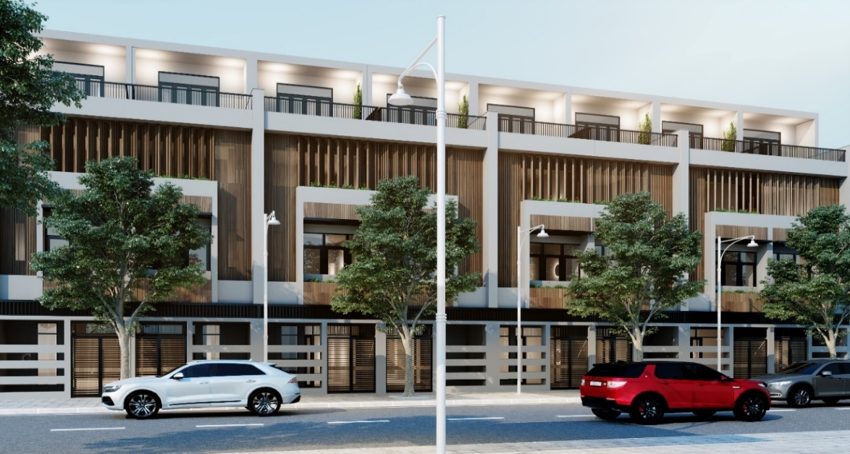
Ý tưởng về không gian nhà phố ở liền kề - Shophouse
  - Công trình thương mại dịch vụ: Phục vụ nhu cầu người dân.
- Tầng cao tối đa: 1-5 tầng – chiều cao tối đa ≤ 22m
- Diện tích đất xây dựng: khoảng 918,61 m2.
- Mật độ xây dựng tối đa: 80%.
- Tổng diện tích sàn xây dựng tối đa: 4.593,04 m2.
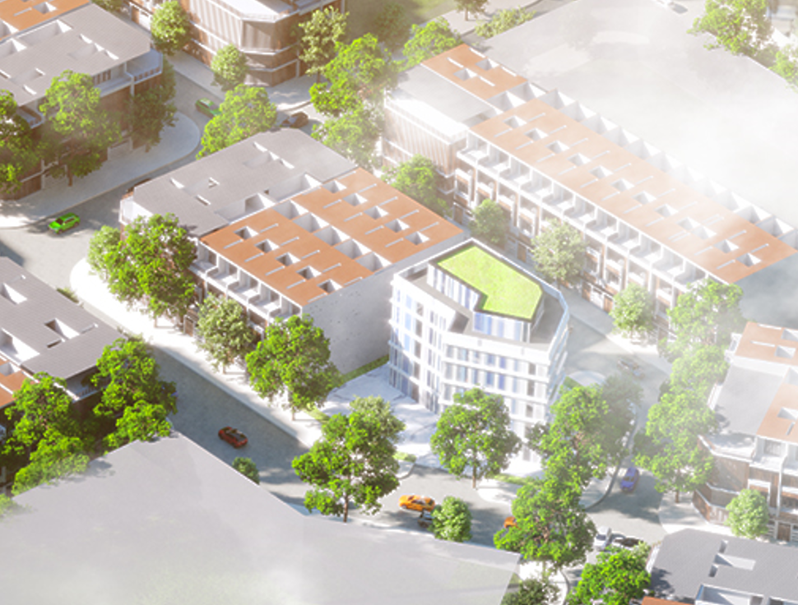
Ý tưởng về công trình dịch vụ thương mại
  - Nhà ở tái định cư: phục vụ nhu cầu tái định cư tại chỗ
- Tầng cao tối đa: 1-5 tầng
- Diện tích đất xây dựng: khoảng 3.506,26m2
- Mật độ xây dựng tối đa: 100%.
- Tổng diện tích sàn xây dựng tối đa: khoảng 17.531,30m2
  - Nhà ở xã hội: phục vụ nhu cầu ở cho người dân thu nhập thấp
- Tầng cao tối đa: 1-5 tầng
- Diện tích đất xây dựng: khoảng 3.714,12m2
- Mật độ xây dựng gốp tối đa: 60%.
- Tổng diện tích sàn xây dựng tối đa: khoảng 18.570,60m2
  - Đất ở tự chỉnh trang:
Bố trí tại lô đất có ký hiệu CT01 ÷ CT11, diện tích 26.600,10m2 nằm tiếp giáp trục đường Nguyễn Công Trứ, đường Nguyễn Thái Học, đường Triệu Thị Trinh.
Mật độ xây dựng quy định như sau: Mật độ xây dựng thuần tuân thủ các quy định tại điểm 2.6.3, Quy chuẩn QCVN 01:2021. Riêng các lô đất xây dựng nhà ở riêng lẻ có chiều cao ≤25 m có diện tích lô đất ≤100m2 được phép xây dựng đến mật độ tối đa là 100% nhưng vẫn đảm bảo các quy định về khoảng lùi.
- Tầng cao xây dựng 1 ÷ 5 tầng.
- Chiều cao tầng trệt 5,7m (có lửng), các tầng còn lại cao 3,6m.
- Cao độ nền tầng trệt hoàn thiện +2,15m. Riêng các tuyến đường hiện hữu Nguyễn Công Trứ, đường Nguyễn Thái Học +2,00m (cao độ Nhà nước).
- Độ vươn ban công so với chỉ giới xây dựng 1,2m.
- Chỉ giới xây dựng công trình: Trùng chỉ giới đường đỏ (đường Nguyễn Thái Học, đường Nguyễn Công Trứ cách gờ bó vỉa vào 6m).
  - Đất Nhà thông tin hiện hữu:
Đất giáo dục bố trí tại lô đất có ký hiệu CC, diện tích 314,40m2 tiếp giáp đường Nguyễn Công Trứ. Trường hợp cải tạo chỉnh trang mà không tăng mật độ xây dựng và tầng cao thì giữ nguyên theo hiện trạng. Trường hợp tăng mật độ xây dựng hoặc tầng cao hoặc phá đi xây lại phải tuân thủ như sau:
- Mật độ xây dựng: Mật độ xây dựng thuần tuân thủ các quy định tại điểm 2.7.7, Quy chuẩn QCVN 01:2021.
- Tầng cao xây dựng 1÷3 tầng.
- Chiều cao và cao độ nền xây dựng công trình được quyết định bởi kiến trúc công trình.
- Khoảng lùi xây dựng công trình: Cách ranh đất tối thiểu 1m.
  - Đất Trung tâm giáo dục thường xuyên hiện hữu:
Là công trình hiện hữu được giữ lại để phục vụ người dân. Bố trí tại lô đất có ký hiệu GDTX, diện tích 2.913,00m2, nằm tiếp giáp các trục đường Nguyễn Thái Học. Trường hợp cải tạo chỉnh trang mà không tăng mật độ xây dựng và tầng cao thì giữ nguyên theo hiện trạng. Trường hợp tăng mật độ xây dựng hoặc tầng cao hoặc phá đi xây lại phải tuân thủ như sau:
- Mật độ xây dựng ≤ 40%.
- Tầng cao xây dựng: 1 ÷ 5 tầng.
- Chiều cao và cao độ nền xây dựng công trình được quyết định bởi kiến trúc công trình.
- Khoảng lùi xây dựng công trình: Cách chỉ giới đường đỏ Nguyễn Thái Học: ≥ 10m.
  - Đất Trường Tiểu học Hoa Văn hiện hữu:
Đất giáo dục bố trí tại lô đất có ký hiệu TMN, diện tích 1.522,95m2 tiếp giáp Trung tâm giáo dục thường xuyên.
- Mật độ xây dựng ≤ 40%.
- Tầng cao xây dựng 1÷3 tầng.
- Chiều cao và cao độ nền xây dựng công trình được quyết định bởi kiến trúc công trình.
- Khoảng lùi xây dựng công trình: Cách ranh đất tối thiểu 1m.
  - Đất Công viên cây xanh:
Được định hướng quy hoạch với diện tích 4142,69m2 và diện tích 1.233,86m2, để xây dựng sân chơi, vườn hoa, kết hợp bãi đỗ xe tạo không gian thông thoáng, hài hòa giữa công trình xây dựng với không gian tự nhiên, cải thiện môi trường khí hậu tốt và phục vụ cho việc nghỉ ngơi, tập luyện TDTT hàng ngày của người dân.
- Đối với khu vực dọc theo kênh Trung Đoàn có giải pháp xây dựng bờ kè kết hợp với công viên vườn hoa để đảm bảo mỹ quan đô thị và chống sạt lở hai bên bờ kênh.
- Mật độ xây dựng ≤ 5%.
- Tầng cao xây dựng: 01 tầng (dự kiến bố trí chòi nghỉ chân, vệ sinh công cộng, công trình phục vụ công cộng trong công viên).
  - Đất hạ tầng kỹ thuật:
Bố trí tại lô đất ký hiệu HTKT, diện tích 225m2, để xây dựng bể xử lý nước thải ngầm, thu gom và xử lý nước thải sinh hoạt trong dự án.

QUY HOẠCH HẠ TẦNG XÃ HỘI:
Hạ tầng xã hội trong khu được quy hoạch trong dự án thì trường học (tiểu học, trung tâm giáo dục thường xuyên), trạm y tế đều có ở khu vực lân cận dự án với bán kính phục vụ khá thuận lợi.
Quy mô của các hạ tầng xã hội đã có đảm bảo đủ phục vụ khi khu dân cư đô thị mới được hình thành và phát triển.

- : Bảng tổng hợp chỉ tiêu sử dụng đất toàn khu
STT | CHỨC NĂNG | KÝ HIỆU | DIỆN TÍCH LÔ ĐẤT  (m2) | DIỆN TÍCH XẤY DỰNG  (m2) | TẦNG CAO TỐI ĐA  (TẦNG) | DIỆN TÍCH SÀN TỐI ĐA  (m2) | HỆ SỐ SỬ DỤNG ĐẤT  (lần) | MẬT ĐỘ XÂY DỰNG TỐI ĐA  (%) | TỈ LỆ  (%) | QUY MÔ
 |  |  |  |  |  |  |  |  |  | SỐ LÔ | DÂN SỐ  (NGƯỜI)
A | ĐẤT TRONG PHẠM VI DỰ ÁN |  | 56.353,94 |  |  |  |  |  | 57,75
I | ĐẤT Ở MỚI |  | 30889,97 |  |  |  |  |  | 31,65
I.1 | ĐẤT Ở LIỀN KỀ | LK | 21.193,51 | 20.945,39 | - | 104.726,93 | - | - | 21,72 | 287 | 1148
1 | Đất xây dựng nhà liền kề | LK-01 | 1.096,47 | 1.096,47 | 5 | 5.482,35 | 5,0 | 100,00% | - | 11 | 44
2 | Đất xây dựng nhà liền kề | LK-02 | 2.448,14 | 2.448,14 | 5 | 12.240,70 | 5,0 | 100,00% | - | 28 | 112
3 | Đất xây dựng nhà liền kề | LK-03 | 1.428,68 | 1.428,68 | 5 | 7.143,40 | 5,0 | 100,00% | - | 19 | 76
4 | Đất xây dựng nhà liền kề | LK-03A | 1.384,00 | 1.384,00 | 5 | 6.920,00 | 5,0 | 100,00% | - | 21 | 84
5 | Đất xây dựng nhà liền kề | LK-05 | 1.233,01 | 1.202,18 | 5 | 6.010,92 | 4,9 | 97,50% | - | 13 | 52
6 | Đất xây dựng nhà liền kề | LK-06 | 2.140,87 | 2.056,31 | 5 | 10.281,53 | 4,8 | 96,05% | - | 22 | 88
7 | Đất xây dựng nhà liền kề | LK-07 | 2.506,85 | 2.444,93 | 5 | 12.224,65 | 4,9 | 97,53% | - | 26 | 104
8 | Đất xây dựng nhà liền kề | LK-08 | 1.226,65 | 1.226,65 | 5 | 6.133,25 | 5,0 | 100,00% | - | 13 | 52
9 | Đất xây dựng nhà liền kề | LK-09 | 1.316,03 | 1.283,13 | 5 | 6.415,65 | 4,9 | 97,50% | - | 14 | 56
10 | Đất xây dựng nhà liền kề | LK-10 | 2.297,95 | 2.297,95 | 5 | 11.489,75 | 5,0 | 100,00% | - | 24 | 96
11 | Đất xây dựng nhà liền kề | LK-11 | 1.455,04 | 1.455,04 | 5 | 7.275,20 | 5,0 | 100,00% | - | 19 | 76
12 | Đất xây dựng nhà liền kề | LK-12 | 800,00 | 800,00 | 5 | 4.000,00 | 5,0 | 100,00% | - | 8 | 32
13 | Đất xây dựng nhà liền kề | LK-12A | 1.184,82 | 1.146,91 | 5 | 5.734,53 | 4,8 | 96,80% | - | 12 | 48
14 | Đất xây dựng nhà liền kề | LK-12B | 675,00 | 675,00 | 5 | 3.375,00 | 5,0 | 100,00% | - | 9 | 36
I.2 | ĐẤT Ở TÁI ĐỊNH CƯ | TDC | 3.506,26 | 3.506,26 | 5 | 17.531,30 | 5,0 | 100,00% | 3,59 | 48 | 192
I.3 | ĐẤT NHÀ Ở XÃ HỘI | OXH | 6.190,20 | 3.714,12 | 5 | 18.570,60 | 3,0 | 60,00% | 6,34 | - | -
II | ĐẤT THƯƠNG MẠI DỊCH VỤ | TMDV | 1.148,26 | 918,61 | 5 | 4.593,04 | 4,0 | 80,00% | 1,18 | - | -
III | ĐẤT CÂY XANH | - | 1.233,86 | 61,69 | - | 61,69 | - | - | 1,26 | - | -
1 | Cây xanh | CX-03 | 672,93 | 33,65 | 1 | 33,65 | 0,05 | 5% | - | - | -
2 | Cây xanh | CX-03A | 241,74 | 12,09 | 1 | 12,09 | 0,05 | 5% | - | - | -
3 | Cây xanh | CX-05 | 74,00 | 3,70 | 1 | 3,70 | 0,05 | 5% | - | - | -
4 | Cây xanh | CX-06 | 65,11 | 3,26 | 1 | 3,26 | 0,05 | 5% | - | - | -
5 | Cây xanh | CX-07 | 52,50 | 2,63 | 1 | 2,63 | 0,05 | 5% | - | - | -
6 | Cây xanh | CX-08 | 127,58 | 6,38 | 1 | 6,38 | 0,05 | 5% | - | - | -
IV | ĐẤT ĐẦU MỐI HẠ TẦNG KỸ THUẬT | HTKT | 225,00 | 90,00 | 1 | 90,00 | 0,4 | 40% | 0,23 | - | -
V | ĐẤT GIAO THÔNG | - | 22.856,85 | - | - | - | - | - | 23,42 | - | -
B | ĐẤT NGOÀI PHẠM VI DỰ ÁN | - | 41.233,13 | - | - | - | - | - | 42,25
I | ĐẤT Ở CẢI TẠO CHỈNH TRANG | - | 26.600,10 | 26.047,76 | - | 130.238,80 | - | - | 27,26 | - | -
1 | Đất ở cải tạo chỉnh trang | CT-01 | 3.552,60 | 3.552,60 | 5 | 17.763,00 | 5,0 | 100,00% | - | - | -
2 | Đất ở cải tạo chỉnh trang | CT-02 | 1.457,65 | 1.457,65 | 5 | 7.288,25 | 5,0 | 100,00% | - | - | -
3 | Đất ở cải tạo chỉnh trang | CT-03 | 1.040,00 | 1.040,00 | 5 | 5.200,00 | 5,0 | 100,00% | - | - | -
4 | Đất ở cải tạo chỉnh trang | CT-3A | 3.557,03 | 3.557,03 | 5 | 17.785,15 | 5,0 | 100,00% | - | - | -
5 | Đất ở cải tạo chỉnh trang | CT-05 | 99,91 | 99,91 | 5 | 499,55 | 5,0 | 100,00% | - | - | -
6 | Đất ở cải tạo chỉnh trang | CT-06 | 1.708,11 | 1.708,11 | 5 | 8.540,55 | 5,0 | 100,00% | - | - | -
7 | Đất ở cải tạo chỉnh trang | CT-07 | 4.900,11 | 4.900,11 | 5 | 24.500,55 | 5,0 | 100,00% | - | - | -
8 | Đất ở cải tạo chỉnh trang | CT-08 | 5.106,04 | 5.106,04 | 5 | 25.530,20 | 5,0 | 100,00% | - | - | -
9 | Đất ở cải tạo chỉnh trang | CT-09 | 4.626,31 | 4.626,31 | 5 | 23.131,55 | 5,0 | 100,00% | - | - | -
10 | Đất ở cải tạo chỉnh trang | CT-10 | 468,57 | 468,57 | 5 | 2.342,85 | 5,0 | 100,00% | - | - | -
11 | Đất ở cải tạo chỉnh trang | CT-11 | 83,77 | 83,77 | 5 | 418,85 | 5,0 | 100,00% | - | - | -
II | ĐẤT NHÀ THÔNG TIN | CC | 314,40 | 125,76 | 3 | 377,28 | 1,2 | 40% | 0,32 | - | -
III | ĐẤT TRUNG TÂM GIÁO DỤC THƯỜNG XUYÊN | GGTX | 2.913,00 | 1.165,20 | 3 | 3.495,60 | 1,2 | 40% | 2,99 | - | -
IV | ĐẤT TRƯỜNG TIỂU HỌC | TH | 1.522,95 | 609,18 | 3 | 1.827,54 | 1,2 | 40% | 1,56 | - | -
V | ĐẤT CÂY XANH | CX | 4.142,69 | - | - | - | - | - | 4,25 | - | -
1 | Cây xanh | CX-01 | 2.841,07 | 142,05 | 1 | 28,33 | 0,01 | 5% |  | - | -
2 | Cây xanh | CX-02 | 1.301,62 | 65,08 | 1 | 65,08 | 0,05 | 5% |  | - | -
VI | ĐẤT GIAO THÔNG | GT | 5.739,99 | - | - | - | - | - | 5,88
Tổng |  |  | 97.587,07 | 49.963,59 | - | 245.410,88 | - | - | 100,00 | - | -

Giải pháp quy hoạch phân lô.
- Bảng tổng hợp thống kê chia lô
STT | Ký hiệu lô nền | Mặt tiền | Diện tích | Mật độ | Khoảng lùi  sau công trình tối thiểu
 |  | (m) | (m²) | (%) | (m)
I | LK-01 |  | 1.096,47
1 | LK01-1 | 5,00 | 103,44 | 89,31% | 1,00
2 | LK01-2 | 5,00 | 101,68 | 89,66% | 1,00
3 | LK01-3 | 5,08 | 98,18 | 91,82% | 1,00
 | LK01-3A | 7,75 | 88,07 | 100,00% | 1,00
4 | LK01-5 | 5,00 | 100,82 | 89,84% | 1,00
5 | LK01-6 | 5,00 | 100,79 | 89,84% | 1,00
6 | LK01-7 | 5,00 | 100,76 | 89,85% | 1,00
7 | LK01-8 | 5,00 | 100,73 | 89,85% | 1,00
8 | LK01-9 | 5,00 | 100,70 | 89,86% | 1,00
9 | LK01-10 | 5,00 | 100,67 | 89,87% | 1,00
10 | LK01-11 | 5,00 | 100,63 | 89,87% | 1,00
II | LK02 |  | 2.448,14
1 | LK02-1 | 5,30 | 85,10 | 100,00% | 1,00
2 | LK02-2 | 5,00 | 82,28 | 100,00% | 1,00
3 | LK02-3 | 5,00 | 82,73 | 100,00% | 1,00
4 | LK02-3A | 5,00 | 83,20 | 100,00% | 1,00
5 | LK02-5 | 5,00 | 83,65 | 100,00% | 1,00
6 | LK02-6 | 5,00 | 84,10 | 100,00% | 1,00
7 | LK02-7 | 5,00 | 84,56 | 100,00% | 1,00
8 | LK02-8 | 5,00 | 85,02 | 100,00% | 1,00
9 | LK02-9 | 5,00 | 85,47 | 100,00% | 1,00
10 | LK02-10 | 5,00 | 85,93 | 100,00% | 1,00
11 | LK02-11 | 5,00 | 86,40 | 100,00% | 1,00
12 | LK02-12 | 7,97 | 95,12 | 94,88% | 1,00
13 | LK02-12A | 5,51 | 86,15 | 100,00% | 1,00
14 | LK02-12B | 5,51 | 84,76 | 100,00% | 1,00
15 | LK02-15 | 5,51 | 81,62 | 100,00% | 1,00
16 | LK02-16 | 5,51 | 80,25 | 100,00% | 1,00
17 | LK02-17 | 8,32 | 87,36 | 100,00% | 1,00
18 | LK02-18 | 5,00 | 88,62 | 100,00% | 1,00
19 | LK02-19 | 5,00 | 89,07 | 100,00% | 1,00
20 | LK02-20 | 5,00 | 89,53 | 100,00% | 1,00
21 | LK02-21 | 5,00 | 89,98 | 100,00% | 1,00
22 | LK02-22 | 5,00 | 90,44 | 99,56% | 1,00
23 | LK02-22A | 5,00 | 90,90 | 99,10% | 1,00
24 | LK02-22B | 5,00 | 91,35 | 98,65% | 1,00
25 | LK02-25 | 5,00 | 91,81 | 98,19% | 1,00
26 | LK02-26 | 5,00 | 92,27 | 97,73% | 1,00
27 | LK02-27 | 5,00 | 92,72 | 97,28% | 1,00
28 | LK02-28 | 5,10 | 97,75 | 92,25% | 1,00
III | LK03 |  | 1.428,68
1 | LK03-1 | 5,00 | 86,88 | 100,00% | 1,00
2 | LK03-2 | 5,00 | 77,30 | 100,00% | 1,00
3 | LK03-3 | 7,00 | 70,00 | 100,00% | 1,00
4 | LK03-3A | 7,00 | 70,00 | 100,00% | 1,00
6 | LK03-5 | 5,00 | 75,00 | 100,00% | 1,00
7 | LK03-6 | 5,00 | 75,00 | 100,00% | 1,00
8 | LK03-7 | 5,00 | 75,00 | 100,00% | 1,00
9 | LK03-8 | 5,00 | 75,00 | 100,00% | 1,00
10 | LK03-9 | 5,00 | 75,00 | 100,00% | 1,00
11 | LK03-10 | 5,00 | 75,00 | 100,00% | 1,00
12 | LK03-11 | 5,00 | 75,00 | 100,00% | 1,00
13 | LK03-12 | 5,00 | 75,00 | 100,00% | 1,00
14 | LK03-12A | 5,00 | 75,00 | 100,00% | 1,00
15 | LK03-12B | 5,00 | 75,00 | 100,00% | 1,00
16 | LK03-15 | 5,00 | 75,00 | 100,00% | 1,00
17 | LK03-16 | 5,00 | 75,00 | 100,00% | 1,00
18 | LK03-17 | 6,66 | 69,50 | 100,00% | 1,00
19 | LK03-18 | 5,00 | 77,50 | 100,00% | 1,00
20 | LK03-19 | 5,00 | 77,50 | 100,00% | 1,00
IV | LK3A |  | 1.384,00
1 | LK3A-1 | 4,50 | 78,75 | 100,00% | 1,00
2 | LK3A-2 | 4,50 | 78,75 | 100,00% | 1,00
3 | LK3A-3 | 4,50 | 78,75 | 100,00% | 1,00
4 | LK3A-3A | 4,50 | 78,75 | 100,00% | 1,00
5 | LK3A-5 | 4,50 | 78,75 | 100,00% | 1,00
6 | LK3A-6 | 7,91 | 101,38 | 89,73% | 1,00
7 | LK3A-7 | 4,50 | 78,75 | 100,00% | 1,00
8 | LK3A-8 | 4,50 | 78,75 | 100,00% | 1,00
9 | LK3A-9 | 4,50 | 78,75 | 100,00% | 1,00
10 | LK3A-10 | 4,50 | 78,75 | 100,00% | 1,00
11 | LK3A-11 | 4,50 | 78,75 | 100,00% | 1,00
12 | LK3A-12 | 7,91 | 101,38 | 89,73% | 1,00
13 | LK3A-12A | 4,50 | 78,75 | 100,00% | 1,00
14 | LK3A-1B | 4,50 | 78,75 | 100,00% | 1,00
15 | LK3A-15 | 4,50 | 78,75 | 100,00% | 1,00
16 | LK3A-16 | 4,50 | 78,75 | 100,00% | 1,00
17 | LK3A-17 | 4,50 | 78,75 | 100,00% | 1,00
V | LK-05 |  | 1.233,01
1 | LK05-1 | 6,00 | 102,49 | 89,50% | 1,00
2 | LK05-2 | 6,00 | 102,49 | 89,50% | 1,00
3 | LK05-3 | 8,16 | 103,03 | 89,39% | 1,00
4 | LK05-3A | 5,00 | 92,50 | 97,50% | 1,00
5 | LK05-5 | 5,00 | 92,50 | 97,50% | 1,00
6 | LK05-6 | 5,00 | 92,50 | 97,50% | 1,00
7 | LK05-7 | 5,00 | 92,50 | 97,50% | 1,00
8 | LK05-8 | 5,00 | 92,50 | 97,50% | 1,00
9 | LK05-9 | 5,00 | 92,50 | 97,50% | 1,00
10 | LK05-10 | 5,00 | 92,50 | 97,50% | 1,00
11 | LK05-11 | 5,00 | 92,50 | 97,50% | 1,00
12 | LK05-12 | 5,00 | 92,50 | 97,50% | 1,00
13 | LK05-12A | 5,00 | 92,50 | 97,50% | 1,00
VI | LK-06 |  | 2.140,87
1 | LK06-1 | 8,16 | 105,75 | 88,85% | 1,00
2 | LK06-2 | 5,50 | 96,25 | 93,75% | 1,00
3 | LK06-3 | 5,50 | 96,25 | 93,75% | 1,00
4 | LK06-3A | 5,50 | 96,25 | 93,75% | 1,00
5 | LK06-5 | 5,50 | 96,25 | 93,75% | 1,00
6 | LK06-6 | 8,16 | 105,75 | 88,85% | 1,00
7 | LK06-7 | 5,50 | 96,25 | 93,75% | 1,00
8 | LK06-8 | 5,50 | 96,25 | 93,75% | 1,00
9 | LK06-9 | 5,50 | 96,25 | 93,75% | 1,00
10 | LK06-10 | 5,50 | 96,25 | 93,75% | 1,00
11 | LK06-11 | 5,50 | 96,25 | 93,75% | 1,00
12 | LK06-12 | 8,16 | 103,03 | 89,39% | 1,00
13 | LK06-12A | 5,50 | 93,95 | 96,05% | 1,00
14 | LK06-12B | 5,50 | 93,95 | 96,05% | 1,00
15 | LK06-15 | 5,50 | 93,95 | 96,05% | 1,00
16 | LK06-16 | 5,50 | 93,95 | 96,05% | 1,00
17 | LK06-17 | 8,16 | 103,03 | 89,39% | 1,00
18 | LK06-18 | 5,50 | 96,25 | 93,75% | 1,00
19 | LK06-19 | 5,50 | 96,25 | 93,75% | 1,00
20 | LK06-20 | 5,50 | 96,25 | 93,75% | 1,00
21 | LK06-21 | 5,50 | 96,25 | 93,75% | 1,00
22 | LK06-22 | 5,50 | 96,25 | 93,75% | 1,00
VII | LK-07 |  | 2.506,85
1 | LK07-1 | 7,09 | 92,47 | 97,53% | 1,00
2 | LK07-2 | 5,00 | 92,50 | 97,50% | 1,00
3 | LK07-3 | 5,00 | 92,50 | 97,50% | 1,00
4 | LK07-3A | 5,00 | 92,50 | 97,50% | 1,00
5 | LK07-5 | 5,00 | 92,50 | 97,50% | 1,00
6 | LK07-6 | 5,00 | 92,50 | 97,50% | 1,00
7 | LK07-7 | 5,00 | 92,50 | 97,50% | 1,00
8 | LK07-8 | 7,09 | 92,47 | 97,53% | 1,00
9 | LK07-9 | 5,00 | 102,20 | 89,56% | 1,00
10 | LK07-10 | 5,00 | 102,20 | 89,56% | 1,00
11 | LK07-11 | 5,00 | 102,20 | 89,56% | 1,00
12 | LK07-12 | 5,00 | 102,20 | 89,56% | 1,00
13 | LK07-12A | 5,13 | 104,48 | 89,10% | 1,00
14 | LK07-12B | 5,00 | 92,80 | 97,20% | 1,00
15 | LK07-15 | 5,00 | 92,50 | 97,50% | 1,00
16 | LK07-16 | 5,00 | 92,50 | 97,50% | 1,00
17 | LK07-17 | 5,00 | 92,50 | 97,50% | 1,00
18 | LK07-18 | 5,00 | 92,50 | 97,50% | 1,00
19 | LK07-19 | 5,00 | 92,50 | 97,50% | 1,00
20 | LK07-20 | 5,00 | 92,50 | 97,50% | 1,00
21 | LK07-21 | 7,11 | 92,80 | 97,20% | 1,00
22 | LK07-22 | 5,00 | 104,23 | 89,15% | 1,00
23 | LK07-22A | 5,00 | 102,20 | 89,56% | 1,00
24 | LK07-22B | 5,00 | 102,20 | 89,56% | 1,00
25 | LK07-25 | 5,00 | 102,20 | 89,56% | 1,00
26 | LK07-26 | 5,00 | 102,20 | 89,56% | 1,00
VIII | LK-08 |  | 1.226,65
1 | LK08-1 | 5,00 | 92,50 | 97,50% | 1,00
2 | LK08-2 | 5,00 | 92,50 | 97,50% | 1,00
3 | LK08-3 | 5,00 | 92,50 | 97,50% | 1,00
4 | LK08-3A | 6,66 | 84,50 | 100,00% | 1,00
5 | LK08-5 | 5,00 | 100,00 | 90,00% | 1,00
6 | LK08-6 | 5,00 | 100,00 | 90,00% | 1,00
7 | LK08-7 | 5,00 | 100,00 | 90,00% | 1,00
8 | LK08-8 | 5,00 | 100,00 | 90,00% | 1,00
9 | LK08-9 | 5,00 | 100,00 | 90,00% | 1,00
10 | LK08-10 | 6,64 | 84,99 | 100,00% | 1,00
11 | LK08-11 | 5,00 | 93,16 | 96,84% | 1,00
12 | LK08-12 | 5,00 | 93,16 | 96,84% | 1,00
13 | LK08-12B | 5,00 | 93,16 | 96,84% | 1,00
IX | LK-09 |  | 1.316,03
1 | LK09-1 | 5,00 | 92,50 | 97,50% | 1,00
2 | LK09-2 | 5,00 | 92,50 | 97,50% | 1,00
3 | LK09-3 | 5,00 | 92,50 | 97,50% | 1,00
4 | LK09-3A | 5,00 | 92,50 | 97,50% | 1,00
5 | LK09-5 | 5,00 | 92,50 | 97,50% | 1,00
6 | LK09-6 | 5,00 | 92,50 | 97,50% | 1,00
7 | LK09-7 | 5,00 | 92,50 | 97,50% | 1,00
8 | LK09-8 | 5,00 | 92,50 | 97,50% | 1,00
9 | LK09-9 | 5,00 | 92,50 | 97,50% | 1,00
10 | LK09-10 | 5,00 | 92,50 | 97,50% | 1,00
11 | LK09-11 | 5,00 | 92,50 | 97,50% | 1,00
12 | LK09-12 | 5,00 | 92,50 | 97,50% | 1,00
13 | LK09-12A | 5,00 | 92,50 | 97,50% | 1,00
14 | LK09-12B | 8,23 | 113,55 | 87,29% | 1,00
X | LK-10 |  | 2.297,95
1 | LK10-1 | 8,16 | 96,46 | 93,54% | 1,00
2 | LK10-2 | 5,50 | 88,39 | 100,00% | 1,00
3 | LK10-3 | 5,50 | 88,39 | 100,00% | 1,00
4 | LK10-3A | 5,50 | 88,39 | 100,00% | 1,00
5 | LK10-5 | 5,50 | 88,39 | 100,00% | 1,00
6 | LK10-6 | 8,16 | 96,46 | 93,55% | 1,00
7 | LK10-7 | 5,50 | 96,25 | 93,75% | 1,00
8 | LK10-8 | 5,50 | 96,25 | 93,75% | 1,00
9 | LK10-9 | 5,50 | 96,25 | 93,75% | 1,00
10 | LK10-10 | 5,50 | 96,25 | 93,75% | 1,00
11 | LK10-11 | 5,50 | 96,25 | 93,75% | 1,00
12 | LK10-12 | 5,50 | 96,25 | 93,75% | 1,00
13 | LK10-12A | 8,16 | 105,75 | 88,85% | 1,00
14 | LK10-12B | 5,50 | 96,25 | 93,75% | 1,00
15 | LK10-15 | 5,50 | 96,25 | 93,75% | 1,00
16 | LK10-16 | 5,50 | 96,25 | 93,75% | 1,00
17 | LK10-17 | 5,50 | 96,25 | 93,75% | 1,00
18 | LK10-18 | 8,16 | 105,75 | 88,85% | 1,00
19 | LK10-19 | 5,50 | 96,25 | 93,75% | 1,00
20 | LK10-20 | 5,50 | 96,25 | 93,75% | 1,00
21 | LK10-21 | 5,50 | 96,25 | 93,75% | 1,00
22 | LK10-22 | 5,50 | 96,25 | 93,75% | 1,00
23 | LK10-22A | 5,50 | 96,25 | 93,75% | 1,00
24 | LK10-22B | 5,50 | 96,25 | 93,75% | 1,00
XI | LK-11 |  | 1.455,04
1 | LK11-1 | 14,60 | 74,25 | 100,00% | 1,00
2 | LK11-2 | 7,42 | 73,15 | 100,00% | 1,00
3 | LK11-3 | 7,00 | 66,50 | 100,00% | 1,00
4 | LK11-3A | 6,77 | 84,78 | 100,00% | 1,00
5 | LK11-5 | 6,50 | 81,25 | 100,00% | 1,00
6 | LK11-6 | 5,00 | 86,06 | 100,00% | 1,00
7 | LK11-7 | 5,00 | 86,06 | 100,00% | 1,00
8 | LK11-8 | 6,66 | 78,06 | 100,00% | 1,00
9 | LK11-9 | 5,00 | 75,00 | 100,00% | 1,00
10 | LK11-10 | 5,00 | 75,00 | 100,00% | 1,00
11 | LK11-11 | 5,00 | 75,00 | 100,00% | 1,00
12 | LK11-12 | 5,00 | 75,00 | 100,00% | 1,00
13 | LK11-12A | 5,00 | 75,00 | 100,00% | 1,00
14 | LK11-12B | 5,00 | 75,00 | 100,00% | 1,00
15 | LK11-15 | 5,00 | 75,00 | 100,00% | 1,00
16 | LK11-16 | 5,00 | 75,00 | 100,00% | 1,00
17 | LK11-17 | 5,00 | 75,00 | 100,00% | 1,00
18 | LK11-18 | 5,00 | 75,00 | 100,00% | 1,00
19 | LK11-19 | 5,00 | 75,00 | 100,00% | 1,00
XII | LK-12 |  | 800,00
1 | LK12-1 | 5,00 | 100,00 | 90,00% | 1,00
2 | LK12-2 | 5,00 | 100,00 | 90,00% | 1,00
3 | LK12-3 | 5,00 | 100,00 | 90,00% | 1,00
4 | LK12-3A | 5,00 | 100,00 | 90,00% | 1,00
5 | LK12-5 | 5,00 | 100,00 | 90,00% | 1,00
6 | LK12-6 | 5,00 | 100,00 | 90,00% | 1,00
7 | LK12-7 | 5,00 | 100,00 | 90,00% | 1,00
8 | LK12-8 | 5,00 | 100,00 | 90,00% | 1,00
XII | LK-12A |  | 1.184,82
1 | LK12A-1 | 5,00 | 100,00 | 90,00% | 1,00
2 | LK12A-2 | 5,00 | 100,00 | 90,00% | 1,00
3 | LK12A-3 | 5,00 | 100,00 | 90,00% | 1,00
4 | LK12A-3A | 5,00 | 100,00 | 90,00% | 1,00
5 | LK12A-5 | 5,00 | 97,28 | 92,72% | 1,00
6 | LK12A-6 | 5,00 | 93,21 | 96,80% | 1,00
7 | LK12A-7 | 5,00 | 93,21 | 96,80% | 1,00
8 | LK12A-8 | 7,66 | 103,85 | 89,23% | 1,00
9 | LK12A-9 | 5,00 | 97,28 | 92,72% | 1,00
10 | LK12A-10 | 5,00 | 100,00 | 90,00% | 1,00
11 | LK12A-11 | 5,00 | 100,00 | 90,00% | 1,00
12 | LK12A-12 | 5,00 | 100,00 | 90,00% | 1,00
XIV | LK-12B |  | 675,00
1 | LK12B-1 | 5,00 | 75,00 | 100,00% | 1,00
2 | LK12B-2 | 5,00 | 75,00 | 100,00% | 1,00
3 | LK12B-3 | 5,00 | 75,00 | 100,00% | 1,00
4 | LK12B-3A | 5,00 | 75,00 | 100,00% | 1,00
5 | LK12B-5 | 5,00 | 75,00 | 100,00% | 1,00
6 | LK12B-6 | 5,00 | 75,00 | 100,00% | 1,00
7 | LK12B-7 | 5,00 | 75,00 | 100,00% | 1,00
8 | LK12B-8 | 5,00 | 75,00 | 100,00% | 1,00
9 | LK12B-9 | 5,00 | 75,00 | 100,00% | 1,00
XV | TDC |  | 3.506,26
1 | TDC-1 | 5,96 | 57,99 | 100,00% | 1,00
2 | TDC-2 | 4,40 | 67,53 | 100,00% | 1,00
3 | TDC-3 | 4,40 | 67,53 | 100,00% | 1,00
4 | TDC-3A | 4,40 | 67,53 | 100,00% | 1,00
5 | TDC-5 | 4,40 | 67,53 | 100,00% | 1,00
6 | TDC-6 | 4,40 | 67,53 | 100,00% | 1,00
7 | TDC-7 | 4,40 | 67,53 | 100,00% | 1,00
8 | TDC-8 | 5,96 | 57,99 | 100,00% | 1,00
9 | TDC-9 | 4,40 | 77,00 | 100,00% | 1,00
10 | TDC-10 | 4,40 | 77,00 | 100,00% | 1,00
11 | TDC-11 | 4,40 | 77,00 | 100,00% | 1,00
12 | TDC-12 | 4,40 | 77,00 | 100,00% | 1,00
13 | TDC-13 | 4,40 | 77,00 | 100,00% | 1,00
14 | TDC-14 | 4,40 | 77,00 | 100,00% | 1,00
15 | TDC-15 | 4,40 | 77,00 | 100,00% | 1,00
16 | TDC-16 | 4,40 | 77,00 | 100,00% | 1,00
17 | TDC-17 | 4,40 | 77,00 | 100,00% | 1,00
18 | TDC-18 | 4,40 | 77,00 | 100,00% | 1,00
19 | TDC-19 | 4,40 | 77,00 | 100,00% | 1,00
20 | TDC-20 | 4,40 | 77,00 | 100,00% | 1,00
21 | TDC-21 | 4,40 | 77,00 | 100,00% | 1,00
22 | TDC-22 | 4,40 | 77,00 | 100,00% | 1,00
23 | TDC-22A | 4,40 | 77,00 | 100,00% | 1,00
24 | TDC-22B | 4,40 | 77,00 | 100,00% | 1,00
25 | TDC-25 | 5,96 | 57,99 | 100,00% | 1,00
26 | TDC-26 | 4,40 | 67,53 | 100,00% | 1,00
27 | TDC-27 | 4,40 | 67,53 | 100,00% | 1,00
28 | TDC-28 | 4,40 | 67,53 | 100,00% | 1,00
29 | TDC-29 | 4,40 | 67,53 | 100,00% | 1,00
30 | TDC-30 | 4,40 | 67,53 | 100,00% | 1,00
31 | TDC-31 | 4,40 | 67,53 | 100,00% | 1,00
32 | TDC-32 | 5,96 | 57,99 | 100,00% | 1,00
33 | TDC-33 | 4,40 | 77,00 | 100,00% | 1,00
34 | TDC-33A | 4,40 | 77,00 | 100,00% | 1,00
35 | TDC-35 | 4,40 | 77,00 | 100,00% | 1,00
36 | TDC-36 | 4,40 | 77,00 | 100,00% | 1,00
37 | TDC-37 | 4,40 | 77,00 | 100,00% | 1,00
38 | TDC-38 | 4,40 | 77,00 | 100,00% | 1,00
39 | TDC-39 | 4,40 | 77,00 | 100,00% | 1,00
40 | TDC-40 | 4,40 | 77,00 | 100,00% | 1,00
41 | TDC-41 | 4,40 | 77,00 | 100,00% | 1,00
42 | TDC-42 | 4,40 | 77,00 | 100,00% | 1,00
43 | TDC-42A | 4,40 | 77,00 | 100,00% | 1,00
44 | TDC-42B | 4,40 | 77,00 | 100,00% | 1,00
45 | TDC-45 | 4,40 | 77,00 | 100,00% | 1,00
46 | TDC-46 | 4,40 | 77,00 | 100,00% | 1,00
47 | TDC-47 | 4,40 | 77,00 | 100,00% | 1,00
48 | TDC-48 | 4,40 | 77,00 | 100,00% | 1,00

TỔ CHỨC KHÔNG GIAN QUY HOẠCH, KIẾN TRÚC
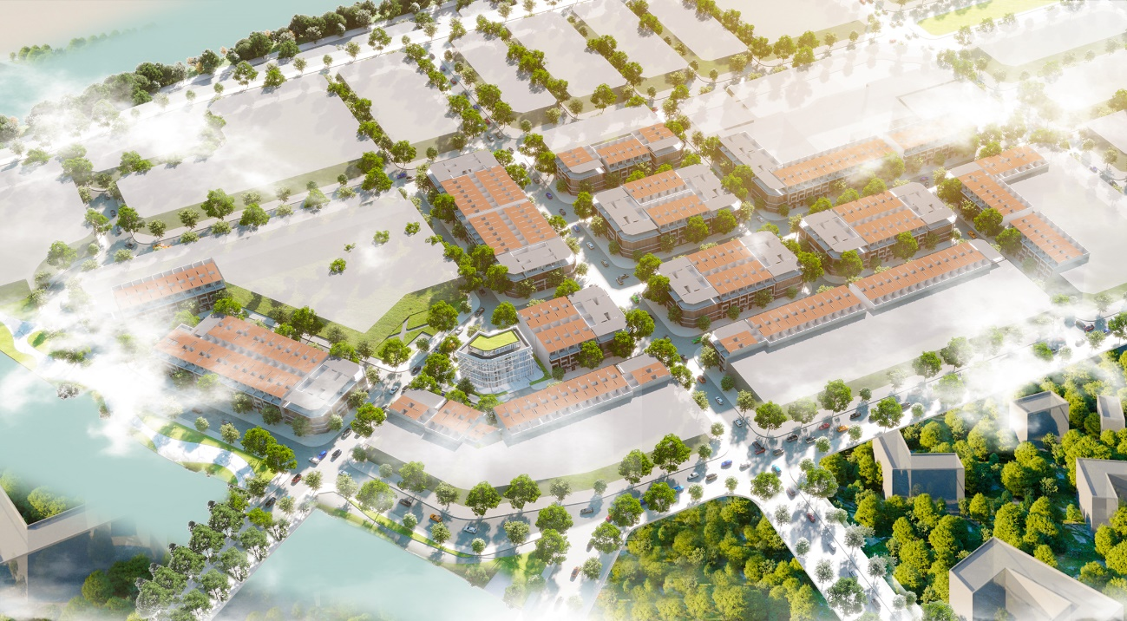
(Phối cảnh tổng thể dự án)

    - Bố cục tổng mặt bằng.
Việc bố cục tổng mặt bằng tuân thủ các chỉ tiêu của đồ án quy hoạch chung đã được duyệt về khoảng lùi, mật độ xây dựng và các nguyên tắc đã nêu, đề xuất phương án như sau:
  - Tổ chức mạng lưới giao thông bao gồm 03 cấp đường: trục giao thông chính lộ giới 24m và trục giao thông liên khu vực có lộ giới 20,5m, trục cảnh quan chính của toàn dự án được bắt đầu từ trục đường ven kênh Cái Nhúc vào khu đất. Từ trục đường chính này tổ chức một trục cảnh quan các tuyến đường nhánh với lộ giới 14 - 15,5m có tính chất là đường liên kết, đi qua và kết nối công trình thương mại dịch vụ và cuối cùng là mạng lưới đường nội bộ trong từng nhóm nhà phố thương mại có bề rộng lòng đường 7,5m;
  - Bãi đỗ xe bố trí phù hợp với khoảng cách tiệp cận các công trình dịch vụ thương mại, bán kính 300-500m với mục đích hạn chế tối đa phương tiện giao thông cơ giới tiếp cận sâu khu vực thương mại dịch vụ, giảm ách tắc giao thông. Người dân có thể tiếp cận tới các khu bằng đường đi bộ, đường dạo công viên cây xanh;
  - Khu nhà liền kề ShopHouse được bố trí kết hợp với công trình dịch vụ thương mại, giải trí tại giữa khu đất. Công trình được tiếp cận bằng hai lối đi, lối tiếp cận từ trục giao thông nội bộ và liên khu vực. Khu vực này được bố trí cách ly tiếng ồn bằng các dải cây xanh cảnh quan để không ảnh hưởng đến các công trình khác;
  - Các khu vực nhà phố thương mại khác được bố trí xen kẽ các khu cây xanh cảnh quan, tạo sự cách biệt, ngăn cách không gian, cũng sẽ tạo hướng nhìn ra các khu cây xanh cảnh quan và các công trình thương mại dịch vụ, nâng cao giá trị của từng công trình và của toàn bộ dự án;
  - Khu đất hạ tầng kỹ thuật được lựa chọn tại góc phía Tây Nam, giáp kênh Cái Nhúc khu đất thuận tiện cho việc thu gom thoát nước mưa, thoát nước bẩn và xử lý nước và rác thải trước khi xả ra môi trường. Xung quanh khu đất trồng cây xanh cách ly bảo đảm không gây ô nhiễm đến các khu vực lân cận trong dự án.
    - Bố cục không gian các khu vực trọng tâm, các tuyến, các điểm nhấn và điểm nhìn quan trọng.
  - Nhìn trên tổng thể khu quy hoạch có thể nhận thấy điểm nhấn toàn khu quy hoạch được ấn định bởi các công trình thương mại dịch vụ, với thiết kế màu sắc hình khối kiến trúc phù hợp, tạo ấn tượng đầu tiên cho không gian toàn khu.
  - Tạo dựng trục không gian kiến trúc bởi công trình điểm nhấn là một trong các công trình thương mại kết hợp hài hòa với khu nhà phố thấp tầng mở rộng tuyến nhìn ra phía kênh Cái Nhúc.
  - Mảng kiến trúc thấp tầng là nhà phố thương mại và khu nhà ở tái định cư, kết hợp hài hòa với các không gian cây xanh tạo lập nên một khu đô thị yên tĩnh riêng tư.
  - Các đầu nút ra vào khu đô thị, tạo sự tiếp cận thuận tiện tối đa cho người dân trong và ngoài khu vực dự án. Ngoài ra các khu vực nút giao thông ra vào được bố trí các trạm bảo vệ, quản lý việc ra vào trong khu vực dự án, đảm bảo an ninh cho toàn bộ đô thị, tạo lập bộ mặt đô thị văn minh và hiện đại.
  - Với bố cục như trên có thể thấy được rõ ràng ý đồ tổ chức không gian kiến trúc đó là, tạo ngay được ấn tượng ban đầu về phong cách kiến trúc chủ đạo của toàn khu. Hướng tuyến nhìn ra kênh và khu cây xanh trung tâm. Kết hợp với các không gian mở, không gian tĩnh và không gian động đan xen hài hòa tạo ra không gian cảnh quan đặc trưng thống nhất về phong cách kiến trúc cũng như cảnh quan cho toàn bộ khu đô thị.
    - Các yêu cầu về tổ chức và bảo vệ cảnh quan.
  - Như mục đích đã nêu ra của công tác quy hoạch, ở giai đoạn thực hiện, cây xanh và cảnh quan cần được bảo tồn tối đa, tận dụng mảng xanh hiện có để tạo cảnh quan, các cây trồng trên khu vực có thể được tận dụng lại để làm cây xanh tạo cảnh quan cho khu vực quy hoạch. Khu vực cây xanh ven kênh Cái Nhúc cũng được bảo vệ nghiêm ngặt theo các quy định về bảo vệ hàng lang cây xanh ven kênh, chỉ giới xây dựng được lùi tính từ bờ kênh tối thiểu 20m.
  - Khu vực cây xanh cách ly khu vực bờ kênh ưu tiên trồng những loại cây thân gỗ và một số loại cây bụi tán thấp, để đảm bảo được thảm thực vật giúp cho việc giữ đất chống xói mòn tại khu vực cây cách ly tuy nhiên không tạo sự ngăn cách về tầm nhìn và không gian của toàn khu.
  - Phần đất cây xanh được trồng xen kẽ các loại cây nhiệt đới kết hợp với thảm cỏ theo quy hoạch tạo cảnh quan và bóng mát trong đó có các loại cây như dừa cao, cây tán rộng và các loại cây nhỏ bụi thấp trồng kết hợp.
  - Bên trong nhà phố thương mại ưu tiên sử dụng các loại cây trồng như Đại, Xoài, Bàng đài loan, Muồng đỏ hoặc vàng, Trúc cảnh, dừa, chuối dẻ quạt và một số chủng loại cây đặc thù của địa phuơng.
  - Vỉa hè giao thông nội bộ trồng các loại cây như Bàng sinh, Xoài, Muồng để tạo cảnh quan với khoảng cách trung bình 8-10m trên một cây để phù hợp với bán kinh tán của chủng loại cây.

THIẾT KẾ ĐÔ THỊ

    - Nguyên tắc và phương pháp thiết kế:
Những ý tưởng về một mô hình khu dân cư đã được nghiên cứu để rút ra được những ý tưởng thiết kế dựa trên tiêu chuẩn của những khu đô thị mới như sau:
  - Tránh những sai lầm mà các khu đô thị khác đã mắc phải. Khi thiết kế một khu phải cân nhắc giữa việc khai thác môi trường sinh thái nhằm tạo nên một môi trường tốt để có thể phát triển mạnh mẽ.
  - Tạo ra những khu vực không gian rộng, mọi người sẽ dễ dàng tiếp cận với môi trường dịch vụ công cộng và tiện ích.
  - Khai thác và bảo vệ những cảnh quan thiên nhiên để tạo nét đặc trưng riêng cho khu toàn khu.
  - Cuộc sống với chất lượng cao và môi trường thiên nhiên sẽ thu hút dân cư. Chất lượng này phải được xác định rõ bằng những tiêu chuẩn ở hiện đại và những tính toán khoa học để có thể hoà nhịp, tương hợp với lĩnh vực phát triển kinh tế trong tương lai.
  - Khả năng thích nghi của toàn dự án phải linh hoạt, tích cực để tạo ra những cơ hội cho việc điều chỉnh sự phát triển trong tương lai nếu cần thiết.
    - Giải pháp bố trí không gian.
  - Tổ chức trục không gian, các tuyến đường giao thông mạch lạc, hình khối kiến trúc hiện đại, phân chia khu vực tầng cao thấp hài hòa theo chức năng công trình.
  - Cây xanh cảnh quan vườn hoa kết hợp thể dục thể thao được bố trí theo cụm, vỉa hè cây xanh lối đi lại bố trí áp dụng theo tiêu chuẩn. Công trình thương mại dịch vụ, công trình tiện ích được phân khu theo chức năng tập trung công cộng, tạo không gian mở, nơi trục chính, tiếp cận dễ dàng với khu vực vườn hòa xây xanh trung tâm của khu và thuận tiện lưu thông qua lại các khu vực lân cận.
  - Hệ thống cây xanh đan xen giữa các lốc nhà liền kề, tạo không gian đệm, yên tĩnh cho khu ở của một đô thị cao cấp, nhưng không làm tách biết với các khu vực lân cận xung quanh.
    - Cây xanh đường phố.
a, Hướng dẫn cơ bản:
  - Chọn vật liệu vỉa hè phù hợp với trật tự không gian.
  - Chọn vật liệu vỉa hè phù hợp với hình thức đường dành cho các loại xe, đường dành cho khách bộ hành, đường dùng chung cho xe, khách bộ hành và đi dạo.
  - Chọn vật liệu phù hợp với hình thức Công viên cây xanh, đường dạo ven kênh.
b, Chọn vật liệu gắn liền với môi trường
  - Đưa vào sử dụng loại vật liệu có độ thấm hút cao.
  - Nâng cao hiệu quả tiết kiệm năng lượng.
  - Vật liệu nhẹ, thân thiện với môi trường, giảm thiểu tối đa biến đổi khí hậu.
    - Thiết kế vỉa hè cho từng khu vực.
a, Đường dành cho phương tiện giao thông:
  - Chọn vật liệu mang tính lâu bền và chịu ma sát của bánh xe;
  - Trải nhựa đường, trải nhựa hút ẩm, trải nhựa theo khuôn mẫu, …
b, Đường cho khách bộ hành:
  - Sử dụng vật liệu và thiết kế tạo cảm giác thoải mái cho người đi bộ;
  - Sử dụng vật liệu và thiết kế tại lối vào của toà nhà nhằm nâng cao tính thẩm mỹ;
  - Khối gạch chịu áp suất cao, gạch nung, lát đá, …;
  - Bao gồm cả lợi ích của việc đa dạng hóa độ rộng của đường;
c, Đường đi dạo:
  - Thiết kế đường đi dạo với đường cong và sử dụng những vật liệu tự nhiên tại các điểm nhấn trên gạch tạo sự sang trọng lành khi dạo chơi;
  - Gạch nung, khối gạch chịu áp suất cao, bậc thang bằng đá,...;
  - Các loại vật liệu sẵn có trong vùng và khu vực lân cận;
d, Khu vui chơi, sân chơi:
- Chọn vật liệu an toàn cho trẻ em (thảm cao su, vật dụng bằng gỗ, cát, ...);
  - Đưa ra những yếu tố liên quan đến sự lôi cuốn, thu hút thị giác của trẻ em như hoa, bướm, cá heo,...;
  - Đưa những vật liệu và thiết kế khác nhau vào đường dành cho người đi bộ và đường đi dạo, tạo sự khuây khoả trong không gian riêng tư khi thư giãn hay chơi đùa.
    - Thiết kế công trình ngoài trời.
a, Khu vườn hoa công viên ven kênh:
  - Tạo những chủ đề riêng cho mỗi không gian.
  - Tạo sự liên kết giữa không gian mặt nước và thảm cây cối.
  - Thiết kế các vị trí dừng nghỉ hợp lý, bằng những loại vật liệu phù hợp với không gian và khí hậu của đia phương, có thể dễ dàng tiếp cận mặt nước
b, Khu đi bộ, vỉa hè:
  - Đặt những tiện nghi mang tính thuyết phục cho người đi bộ bằng các tiện ích (hàng cây, cột đèn, ghế nghỉ, ...)
  - Thiết kế những khu thư giãn sân tập thể dục, công trình tiện ích đô thị.
  - Tạo không gian xanh cho khu vực đi dạo bằng những chậu hoa.
    - Cảnh quan cây xanh đường phố.
  - Bao gồm hệ thống cây xanh trên các trục đường phố và cây xanh các khu công viên, hoa viên và cây xanh trong công trình.
  - Vỉa hè dọc trục đường hiện tại đang chưa có trục xanh hai bên đường có tình thẩm mỹ cao. Về cơ bản sẽ trồng các loại cây thân gỗ bóng mát,thân thảo, thảm cỏ, cọ,...theo hàng để tạo cảnh quan cây xanh dọc tuyến đường.
Vỉa hè các tuyến đường theo quy hoạch trong khu vực nghiên cứu sẽ sử dụng các loại cây trung mộc theo đặc trưng của vùng, có tán và lá đẹp hoặc có hoa như dừa, cây lá kim ở các tuyến đường nội bộ với khoảng cách 8-10m/cây.
Các tuyến đường có lộ giới lớn hơn 20m có thể sử dụng các loại cây đại mộc như sao đen, dầu... trồng khoảng cách 10m/cây
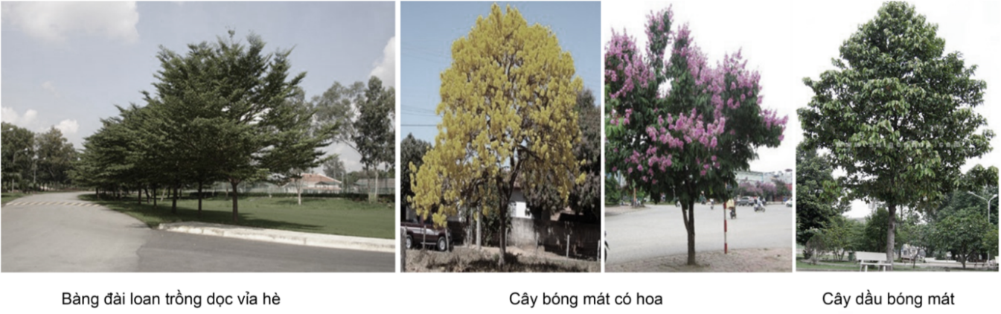
    - Tổ chức không gian cảnh quan mặt nước.
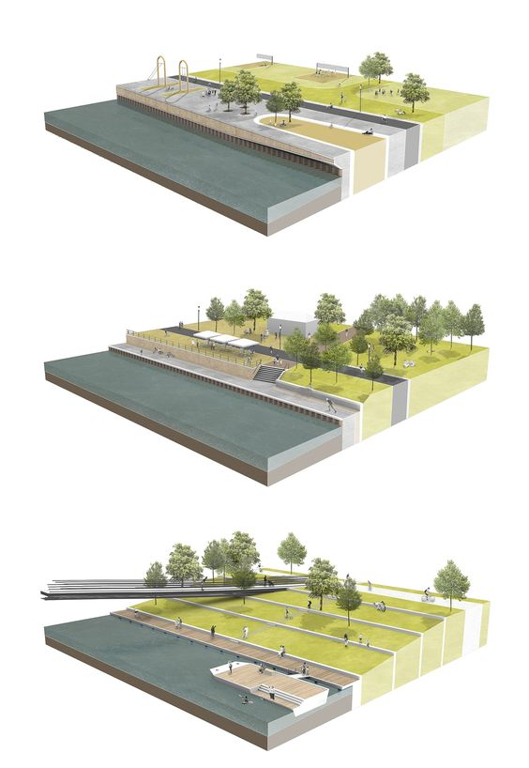
  - Tổ chức các điểm tiệm cận với mặt nước, bố trí các sàn ngắn cảnh, đường dạo, điểm nhìn toàn cảnh, điểm check in (điểm ghi nhớ) kết nối với cây xanh trên mặt nước.
  - Tổ chức dải cây xanh kết hợp hoạt động vui chơi giải trí trong khuôn viên khu thương mại dịch vụ. Không làm hàng rào xung quanh để tạo không gian mở, dễ dàng tiếp cận đảm bảo bán kinh phục vụ.
  - Tạo không gian vui chơi cho các hoạt động dưới khu vực cây xanh hàng lang bảo vệ kênh. Ngoài ra mang đến không gian tiếp cận mặt nước gần gũi với thiên nhiên, tái tạo môi trường sống, và liên kết các không gian xung quanh một cách dễ dàng.
    - Thiết kế chiếu sáng đô thị.
  - Công trình thương mại dịch vụ sẽ được bố trí chiếu sáng nghệ thuật ở mặt tiền và tại các diện nhìn ra tuyến đường Ngô Hữu Hạnh và các không gian mở khác
  - Chiếu sáng sự kiện: chiếu sáng cho mỗi dịp lễ tết hay sự kiện lịch sử của địa phương, sự kiện lớn của khu đô thị. Chiếu sáng sự kiện sẽ theo từng chủ đề sẽ chiếu sáng độc đáo, hiếm thấy. Việc chiếu sáng sự kiện chủ yếu được thực hiện ở trên cao và hai bên các tuyến đường, tập trung điểm nhấn thu hút ở khu vực nút giao thông. Nên áp dụng công nghệ chiếu sáng bằng đèn LED trong việc chiếu sáng trang trí lễ hội để dễ thực hiện thiết kế, vừa an toàn vừa tiết kiệm năng lượng, đồng thời có tính thẩm mỹ cao.
  - Chiếu sáng quảng cáo: Các biển quảng cáo thường có ánh sáng rất rự rỡ, bắt mắt và được bố trí ở những nơi dễ thấy (gần đường giao thông, trên các tòa nhà, dải phân cách).

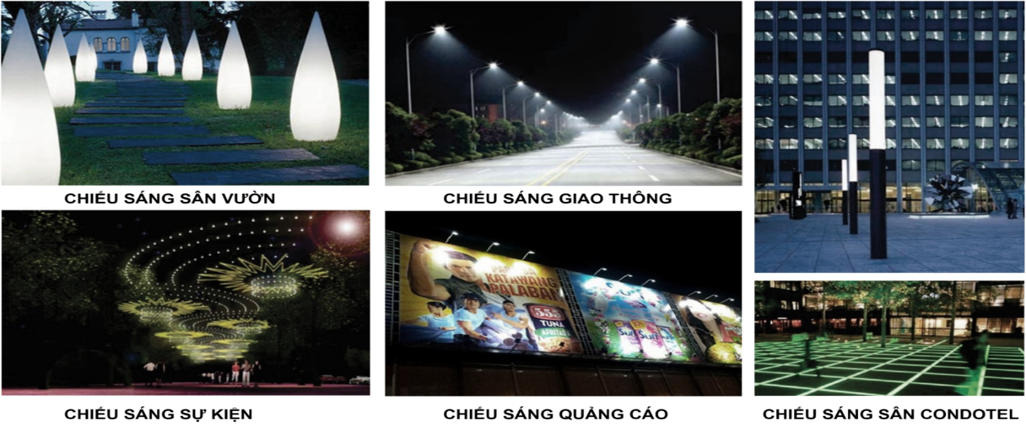
  - Tuy nhiên, cần kiểm soát phát triển việc chiếu sáng quảng cáo để tránh tình trạng phá vỡ cảnh quan khu đô thị, mất an toàn cho người tham gia giao thông xung quanh. Các biển quảng cáo có chiếu sáng tấm lớn cho phép ở các vị trí có tầm nhìn rộng, không trực tiếp tác động vào tuyến nhìn quan sát giao thông của người đi đường dễ gây lóa mắt. Ban đêm, các biển quảng cáo nhỏ hơn, mức độ chiếu sáng thấp hơn được phép đặt ở khoảng cách quan sát gần để kết hợp chiếu sáng trang trí dải phân cách, hè phố.
    - Giải pháp bậc kè đường dạo.
  - Sử dụng cây xanh kết hợp vật liệu đá tự nhiên, vừa làm tăng cảnh quan các khu công viên vườn hóa cây xanh ven kênh Cái Nhúc, vừa có tác dụng hạn chế tiếng ồn, khí độc hại từ các hoạt động giao thông. Đặc biệt bố trí cây xanh hợp lý nhằm giảm thiểu ô nhiễm không khí tại bãi đỗ xe.
Khi kết hợp với đường dạo bậc đi lên tại khu vực bờ kênh Cái Nhúc sẽ tạo cảnh quan đẹp, sử dụng thêm vật liệu bằng đá tự nhiên có thẩm mỹ cao, hài hòa với không gian vùng kênh nước, tạo sự gắn kết thiên nhiên, mang lại hiệu quả về các yếu tố sử dụng.

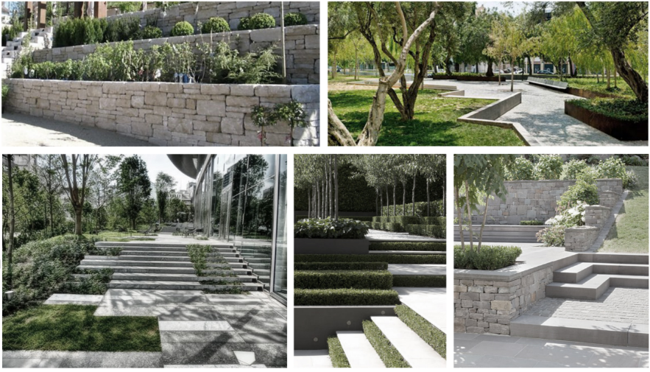
    - Trang thiết bị đô thị.
  - Thiết lập các tiện ích đô thị tại các không gian công cộng (Bến xe, bãi đỗ xe, gạch lát, cây trồng, ghế ngồi, tượng đài - kiến trúc nhỏ, đèn chiếu sáng- trang trí, biển hiệu- quảng cáo, thùng rác, nhà vệ sinh công cộng...)
  - Thùng rác công cộng: Bố trí trên hè, dọc theo tuyến đường với khoảng cách 100m/chiếc. Các thùng rác có kiểu dáng hiện đại, đơn giản, vật liệu bền và dễ vệ sinh như thép không gỉ, composite...
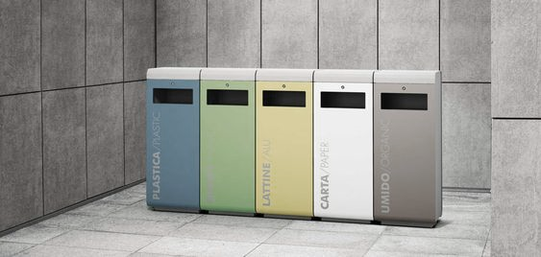
  - Khu vệ sinh công cộng: Bố trí vệ sinh công cộng tại các khu công vườn hoa trung tâm và tận dụng các khu vệ sinh chung trong các công trình dịch vụ thương mại, dịch vụ công cộng. Các khu vệ sinh công cộng độc lập có kiểu dáng hiện đại, hài hòa với cảnh quan. Có thể sử dụng các loại block vệ sinh sẵn có trên thị trường.

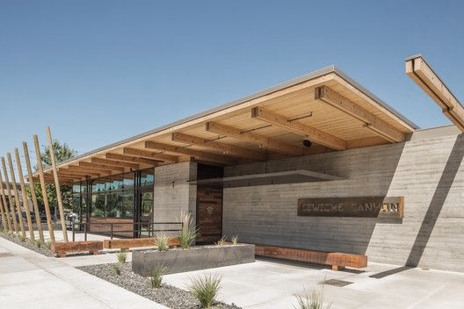
  - Bãi để xe máy, xe đạp, xe ô tô: Tại các khu dịch vụ, phải bố trí khu bãi đỗ xe cho công trình. Tại các khu vực nhà phố thương mại, tận dụng một phần vỉa hè để làm bãi để xe máy, xe đạp.
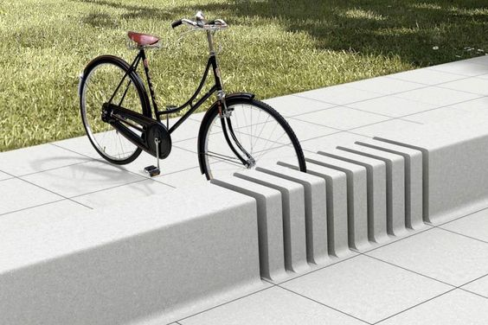
  - Ghế nghỉ: ghế nghỉ được bố trí trong các công viên, vườn hoa, trên vỉa hè trước công trình dịch vụ thương mại và dọc theo lối đi bộ trong các khu phố thương mại. Ghế nghỉ có kiểu dáng hiện đại, làm bằng vật liệu bền vững với môi trường (bê tông, gỗ nhựa, tre công nghiệp, thép không gỉ, đá, thép sơn tĩnh điện...), làm điểm dừng nghỉ linh hoạt trong khu đô thị.

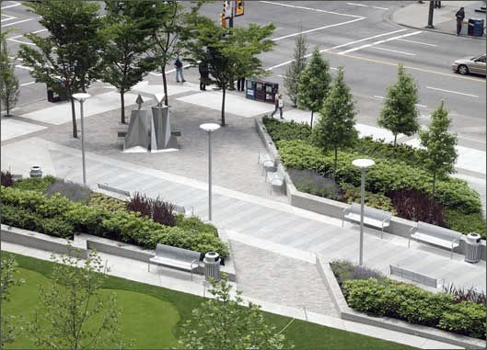
  - Trụ cứu hỏa: Bố trí các trụ cứu hỏa trên vỉa hè, dọc theo mạng cấp nước với khoảng cách 150m/trụ.
    - Quy định về khoảng lùi công trình và công trình kiến trúc
  - Các công trình xây dựng đều phải tuân thủ các chỉ giới xây dựng và khoảng lùi theo từng cấp đường loại đường giao thông, theo chiều cao công trình xây dựng và phù hợp với tổ chứ không gian quy hoạch.
  - Đối với các lô nhà liên kế điển hình, chỉ giới xây dựng phía trước nhà trùng với chỉ giới đường đỏ, thống nhất bố trí khoảng lùi phía sau công trình tối thiểu 1m, theo vị trí từng lô đất, đảm bảo không vượt quá mật độ xây dựng tầng cao công trình.
  - Đối với các lô góc chỉ giới xây dựng trùng với chỉ giới đường đỏ, khoảng lùi phía sau được bố trí đảm bảo mật độ xây dựng theo bảng thống kê quy hoạch chia lô, tuân thủ theo quy chuẩn xây dựng ( QCVN 01: 2021/BXD).
  - Đối với công trình thương mại dịch vụ, Chỉ giới xây dựng phía trước nhà trùng với chỉ giới đường đỏ. Khoảng lùi công trình tối thiểu ≥ 3m đối với trục đường tiếp giáp và lùi vào 4m đối với tường rào ranh đất ranh lô đất đồng, thời đảm bảo đúng theo mật độ xây dựng theo (QCVN 01:2021/BXD).
  - Đối với các lô nhà liền kề tiếp giáp mặt đường Ngô Hữu Hạnh ( ngoại trừ nhà ở tái định cư), được xây hoàn chỉnh và đồng bộ theo thiết kế mẫu. Đảm bảo tầng cao xây dựng, hình thức kiến trúc đồng nhất, màu sắc công trình, tăng hiệu quả thẩm mỹ cho tuyến phố chính và hình ảnh đặc trưng cho toàn khu.

QUY HOẠCH HỆ THỐNG HẠ TẦNG KỸ THUẬT

QUY HOẠCH GIAO THÔNG
- Cơ sở & nguyên tắc thiết kế
- Cơ sở thiết kế:
  - Bản đồ đo đạc địa hình hiện trạng khu vực thiết kế tỉ lệ 1/500.
  - Các dự án, tài liệu, số liệu khác có liên quan.
  - Quy chuẩn Xây dựng, Tiêu chuẩn thiết kế quy hoạch xây dựng đô thị, Quy phạm thiết kế đường phố, v.v...
- Nguyên tắc thiết kế:
  - Nghiên cứu đầy đủ tới hệ thống giao thông đối ngoại, giao thông đường chính đô thị, đường khu vực...
  - Mạng lưới đường được thiết kế để việc bố trí hệ thống hạ tầng kỹ thuật (cấp điện, cấp nước, thoát nước…) thuận lợi và kinh phí đầu tư xây dựng thấp nhất.
  - Các chỉ tiêu kinh tế kỹ thuật của mạng lưới đường được thiết kế đảm bảo theo quy chuẩn, quy phạm hiện hành.
- Nội dung thiết kế
- Giao thông đối ngoại:
  - Tuyến 1 có mặt cắt 1 – 1. Lộ giới rộng 24m:
- Lòng đường : 2x6,00 m
- Vỉa hè : 2x6,00 m
  - Tuyến 2 có mặt cắt 2 – 2. Lộ giới rộng 44m:
- Lòng đường : 2x5,00 m
- Vỉa hè : 2x5,25 m
  - Và mặt cắt 2A-2A. Lộ giới rộng 44m:
- Lòng đường : 4,00+5,00 m
- Vỉa hè : 2x5,25 m
- Giao thông đối nội:
Mạng lưới đường giao thông chính tuân thủ theo tiêu chuẩn thiết kế quy hoạch xây dựng đô thị, Quy phạm thiết kế đường phố. Giao cắt giữa các tuyến đường cấp đô thị với các tuyến đường trong khu vực được kiểm soát chặt chẽ, hạn chế tối đa giao cắt của các tuyến đường phụ nhằm đảm bảo lưu thông an toàn, thuận tiện.
Quy mô mặt cắt ngang các tuyến đường đối nội trong ranh giới quy hoạch như sau:
Mặt cắt 3-3 có lộ giới 20,00m, bao gồm:
- Lòng đường : 2x5,50 m
- Vỉa hè : 3,00+6,00 m
Mặt cắt 4-4 có lộ giới 15,50m, bao gồm:
+ Lòng đường : 2x3,75 m
- Vỉa hè : 2x4,00 m
Mặt cắt 5-5 có lộ giới 14,00m, bao gồm:
- Lòng đường : 2x3,75 m
- Vỉa hè : 2x3,25 m.
- Các chỉ tiêu kinh tế, kỹ thuật đạt được
Các chỉ tiêu kinh tế kỹ thuật của các tuyến:
  - Chiều rộng làn xe tính toán (3,50-3,75)m.
  - Chiều rộng làn đi bộ tính toán 0,75m.
  - Độ dốc ngang mặt đường 2%.
  - Bán kính đường cong bằng nhỏ nhất Rmin ≥ 8m
  - Bán kính đường cong bó vỉa nhỏ nhất Rmin ≥ 5m
- Thiết kế nút giao nhau:
  - Đảm bảo khả năng thông hành.
  - Giao thông qua nút thông thoáng, đảm bảo tầm nhìn.
  - Bảo vệ môi trường.
  - Chi phí xây dựng, chi phí khai thác kinh tế.
  - Giải pháp thiết kế: Hình thức giao bằng, vuốt nối với bán kính bó vỉa đảm bảo quỹ đạo xe chạy thông thoáng tầm nhìn.
- Kết cấu áo đường:
Khu đô thị gồm các tuyến đường có nhu cầu đi lại và chức năng khác nhau nên kết cấu áo đường cũng được chia ra theo nhu cầu sử dụng như sau:
  - Kết cấu áo đường thiết kế với mô đun đàn hồi yêu cầu Eyc≥155 Mpa: áp dụng cho đường khu vực
  - Kết cấu áo đường thiết kế với mô đun đàn hồi yêu cầu Eyc≥120 Mpa: áp dụng với đường nội bộ.
  - Mặt đường sử dụng BTN nóng trên lóp móng đường bằng CPĐD. Căn cứ quy trình thiết kế áo đường mềm 22TCN-211-2006. Các thông số trong tính toán kết cấu áo đường như sau:
  - Tải trọng tính toán tiêu chuẩn xe ôtô trục đơn có tải trọng trục 10T.
  - Mô đun đàn hồi nền đất Eo≥40Mpa (400 Kg/cm2), 50cm lớp đất đồi trên cùng lu lèn K≥98.
KCAĐ với đường khu vực: Eyc≥155 Mpa
- Bê tông nhựa chặt 9,5 (BTNC 9,5) dày 5cm
- Tưới nhựa dính bám tiêu chuẩn 0,5kg/m2
- Bê tông nhựa chặt 19 (BTNC 19) dày 7cm
- Tưới nhựa thấm bám tiêu chuẩn 1,0kg/m2
- Cấp phối đá dăm loại 1, dày 15cm
- Cấp phối đá dăm loại 2, dày 30cm
- Lớp đất đầm chặt K98, dày 50cm
KCAĐ với đường nội bộ: Eyc≥120 Mpa
- Bê tông nhựa chặt 12,5 (BTNC 12,5) dày 7cm
- Tưới nhựa thấm bám tiêu chuẩn 1,0kg/m2
- Cấp phối đá dăm loại 1, dày 15cm
- Cấp phối đá dăm loại 2, dày 15cm
- Lớp đất đầm chặt K98, dày 50cm
- Kết cấu vỉa hè:
Kết cấu vỉa hè có thể sử dụng song song 2 kết cấu sau:
Kết cấu 1: Sử dụng cho vỉa hè các tuyến đường khu vực, vỉa hè khu biệt thự:
- Lát đá tự nhiên dày 4cm
- Lớp vữa xi măng M100 dày 2cm
- Lớp Bê tông xi măng M200 dày 7cm
- Nền đất đồi đầm chặt K90.
Kết cấu 2: Sử dụng cho vỉa hè các tuyến đường nội bộ khu nhà liền kề, khu công cộng:
- Lát gạch Terrazzo dày 3cm
- Lớp vữa xi măng M100 dày 2cm
- Lớp Bê tông xi măng M200 dày 7cm
- Nền đất đồi đầm chặt K90.
- Cắm mốc đường:
Các tuyến đường được thiết kế cắm mốc tại điểm giao của tim tuyến tại các ngã giao nhau trong hồ sơ lộ giới xây dựng tỷ lệ 1/500. Tọa độ X và Y của các mốc thiết kế được tính toán trên lưới tọa độ của bản đồ đo đạc tỷ lệ 1/500 theo hệ toạ độ Quốc gia VN-2000.
Cao độ các mốc thiết kế xác định dựa vào cao độ nền của bản đồ đo đạc tỷ lệ 1/500 theo hệ cao độ giả định. Vị trí các mốc ranh giới thiết kế được xác định trên cơ sở bản đồ tỷ lệ 1/500 do chủ đầu tư cấp.
- Công trình bến bãi phục vụ:
Công trình công cộng, thương mại, hỗn hợp, cao tầng, thấp tầng… bố trí tại các bãi đỗ xe tập trung. Hạn chế tối đa các phương tiện giao thông cơ giới đi vào khu vực dự án để đảm bảo an toàn, cảnh quan và môi trường. Quy mô cụ thể, nhu cầu, giải pháp bố trí bãi đỗ xe sẽ được xác định trong quá trình lập dự án đầu tư.
- Chỉ giới đường đỏ, chỉ giới xây dựng
Trên bản vẽ chỉ giới đường đỏ và chỉ giới xây dựng thể hiện rõ các chỉ giới đường đỏ, chỉ giới xây dựng của từng loại đất, dựa trên cơ sở mật độ xây dựng (tuân thủ theo QCXDVN 01-2021). Vát góc tại nút giao thông cũng được xác định trên bản vẽ này.
Các mốc tọa độ tim đường được định vị trên hệ tọa độ VN2000. Và được tổng hợp thành bảng. Đảm bảo khớp nối các chỉ giới đường đỏ đã xác định trong các hồ sơ đã được duyệt.
- Bảng thống kê mạng giao thông
BẢNG THỐNG KÊ MẠNG LƯỚI GIAO THÔNG
Tuyến | MẶT CẮT | BỀ RỘNG ĐƯỜNG (M) |  |  | CHIỀU DÀI (M) | DIỆN TÍCH (M2)
 |  | LÒNG ĐƯỜNG | VỈA HÈ | TỔNG
GIAO THÔNG NỘI BỘ
Tuyến 1 | 1--1 | 2 x 6.00 | 2 x 6.00 | 24.00 | 247.18 | 741.54
Tuyến 2 | 2--2 | 2 x 5.25 | 2 x 5.00 | 20.50 | 398.33 | 8165.77
 | 2A--2A | 2 x 5.25 | 1 x 5.00 + 1 x 4.00 | 19.50 | 54.75 | 1067.63
Tuyến 3 | 5--5 | 2 x 3.75 | 2 x 3.25 | 14.00 | 174.84 | 2447.76
Tuyến 4 | 4--4 | 2 x 3.75 | 2 x 4.00 | 15.50 | 81.12 | 1257.36
Tuyến 5 | 4--4 | 2 x 3.75 | 2 x 4.00 | 15.50 | 436.81 | 6770.61
Tuyến 6 | 4--4 | 2 x 3.75 | 2 x 4.00 | 15.50 | 128.52 | 1992.06
Tuyến 7 | 4--4 | 2 x 3.75 | 2 x 4.00 | 15.50 | 121.84 | 1888.52
Tuyến 8 | 3--3 | 2 x 5.50 | 1 x 6.00 + 1 x 3.00 | 20.00 | 213.28 | 4265.60
TỔNG |  |  |  |  | 1856.67 | 28596.84
Tổng diện tích đất khu quy hoạch: = 97587.07 m2
Tỷ lệ đất giao thông: 29.30% ( Tính đến cấp đường giao thông nội bộ)
Mật độ mạng lưới đường: 19.03km/km2 ( Tính đến cấp đường giao thông nội bộ)

QUY HOẠCH CAO ĐỘ NỀN
- Nguyên tắc thiết kế
  - Tuân thủ hướng dốc chính, cao độ khống chế tim đường quy hoạch ở xung quanh và giải pháp san nền sơ bộ cập nhật các đồ án quy hoạch chung đã được duyệt.
  - Kết hợp giữa mặt bằng tổ chức không gian và tận dụng địa hình tự nhiên để san đắp nền với mức ít nhất.
  - Nền sau khi san đắp thuận tiện cho việc thoát nước mặt tự chảy vào hệ thống thoát nước mưa, độ dốc đường thuận tiện cho giao thông đô thị.
  - Đảm bảo kết nối với cao độ trục đường Nguyễn Công Trứ và Nguyễn Thái Học
- Nội dung thiết kế
  - Đồ án điều chỉnh đảm bảo các thông số kỹ thuật theo đồ án đã được duyệt.
  - Để kết nối được thuận lợi với giao thông khu vực giáp ranh và tuân thủ cao độ trong các quy hoạch cấp trên, thiết kế cao độ giao thông trong khu vực nghiên cứu hmin≥ 1,68m.
  - Trên cơ sở cao độ khống chế tim đường, xác định cao độ san nền ô đất: 1,60m
  - Khối lượng đắp nền các ô đất xây dựng được tính theo phương pháp lưới ô vuông kích thước 10m x 10m.
  - Trong tính toán có một số tuyến đường nhỏ được tính theo phương pháp ô vuông cùng với từng khoảng đất lân cận.
  - Đất đắp được vận chuyển đến rải từng lớp và đầm chặt đảm bảo yêu cầu xây dựng công trình. Hệ số đầm chặt K≥0,85.
  - Cao độ nền khống chế xây dựng Hxd ≥ 1,60m ( Theo Hệ tọa độ Quốc gia).
BẢNG THỐNG KÊÊ KHỐI LƯỢNG SAN NỀN TOÀN DỰ ÁN
STT | Tên lô | DIỆN TÍCH (M2) |  | KHỐI LƯỢNG (M3)
 |  | S Ðào | S Ðắp | V Ðào | V Ðắp
1 | L-01 | 271.82 | 7256.88 | 3.26 | 2147.3
2 | L-02 | 0.00 | 3135.36 | 0.00 | 1382.63
3 | L-03 | 592.32 | 993.09 | 33.84 | 134.47
4 | L-04 | 0.00 | 2532.26 | 0.00 | 678.82
5 | L-05 | 1930.65 | 1575.02 | 239.51 | 276.87
6 | L-06 | 0.00 | 1226.65 | 0.00 | 218.68
7 | L-07 | 0.00 | 2506.85 | 0.00 | 394.32
8 | L-08 | 0.00 | 2140.58 | 0.00 | 421.98
9 | L-09 | 384.41 | 2238.09 | 15.57 | 296.43
10 | L-10 | 202.72 | 2095.23 | 3.43 | 267.44
11 | L-11 | 0.00 | 2199.07 | 0.00 | 318.2
12 | L-12 | 1782.75 | 267.20 | 226.53 | 4.52
TỔNG KHỐI LƯỢNG ĐÀO NỀN LÔ ĐẤT (M3) |  |  |  |  | 522.14
TỔNG KHỐI LƯỢNG ĐẮP NỀN LÔ ĐẤT (M3) |  |  |  |  | 6541.66
TỔNG KHỐI LƯỢNG ĐÀO NỀN GIAO THÔNG  VÀ KHU VỰC CẢI TẠO (M3) |  |  |  |  | 1804.87
TỔNG KHỐI LƯỢNG ĐẮP NỀN GIAO THÔNG  VÀ KHU VỰC CẢI TẠO (M3) |  |  |  |  | 10130.73
TỔNG CHIỀU DÀI KÈ SÔNG (M) |  |  |  |  | 310

QUY HOẠCH THOÁT NƯỚC MƯA
- Nguyên tắc thiết kế
  - Thiết kế riêng rẽ hệ thống thoát nước mưa và nước thải sinh hoạt. Hệ thống đường cống, mương đảm bảo cho nước mưa tự chảy.
  - Mạng lưới được tính toán theo phương pháp cường độ giới hạn đảm bảo chu kỳ ngập P= 2 năm/lần.
  - Tuân thủ các hệ thống các quy chuẩn, tiêu chuẩn và quy phạm hiện hành.
- Giải pháp thiết kế quy hoạch mạng lưới thoát nước mưa
  - Hướng thoát nước chính sẽ tập trung về kênh Cái Nhúc nằm ở phía Tây Nam của dự án
  - Nhằm đảm bảo tính mỹ quan đô thị, hệ thống thoát nước mưa sử dụng cống tròn bê tông cốt thép chôn ngầm kích thước D600mm – D1250mm. Các tuyến cống được chôn dưới vỉa hè.
- Tiêu chuẩn và công thức tính toán
  - Tính toán thuỷ lực theo TCVN 7957:2008 hệ thống thoát nước mưa theo phương pháp ‘cường độ giới hạn’. Lưu lượng nước mưa trong cống tính theo công thức :
Q = q . Φ . F ( l/s)
Trong đó :
- Q : Lưu lượng tính toán cho 1 đoạn cống ( l/s )
- Φ : Hệ số dòng chảy, phụ thuộc vào đặc điểm mặt phủ của lưu vực thoát nước lấy trung bình, c = 0,7.
- F : Diện tích lưu vực (ha)
- q : Cường độ mưa tính toán ( l/s.ha), tính theo công thức:
  - Trong đó:
- Với q: cường độ mưa tính toán ( l/s/ha),
- P: Chu kỳ tràn cống, lấy P=2.
- t: thời gian tập trung nước mưa (phút)
- A,C,b,n- Tham số xác định theo điều kiện mưa của địa phương. Đối với Hậu Giang: b = 21, C = 0,55, n = 0,82, A= 5950
Tính toán thuỷ lực cho các tuyến cống:
Tính toán thuỷ lực cho tuyến ống cống sẽ căn cứ theo lưu lượng chảy lớn nhất trong 1 giây theo công thức Manning.
- Q = 1/n x W x R2/3 x I1/2
Trong đó :
- Q : Lưu lượng tính toán ( khả năng tiêu).
- W : Diện tích mặt cắt ướt
- v : Vận tốc dòng chảy
- I : Độ dốc thuỷ lực
- R : Bán kính thuỷ lực
- n : Hệ số nhám (với ống bê tông thì n = 0,013).
Tổng hợp khối lượng thoát nước:
STT | TÊN VẬT LIỆU | ĐƠN VỊ | KHỐI LƯỢNG
1 | CỐNG BTCT D600 | M | 2643
2 | CỐNG BTCT D800 | M | 167
3 | CỐNG BTCT D1000 | M | 233
4 | CỐNG BTCT D1250 | M | 163
5 | GA THU THĂM | CÁI | 116
6 | GA THĂM | CÁI | 27
7 | CỬA XẢ | CÁI | 2

QUY HOẠCH CẤP NƯỚC
- Tiêu chuẩn cấp nước
- Cấp nước sinh hoạt :180l/ng.ngđ
- Công trình công cộng, dịch vụ : 2 lít/m2 sàn.ngđ
- Cây xanh : 3 l/m2.ngđ
- Rửa đường : 0,5 l/m2.ngđ
- Chữa cháy : 15 lít/s, số đám cháy xảy ra đồng thời là 01, trong thời gian 03 giờ
- Nhu cầu cấp nước
Tổng nhu cầu dùng nước toàn khu: 795.97m3/ngđ.
- Quy hoạch cấp nước
Nguồn nước:
  - Tuân thủ theo Quy hoạch chung thành phố Vị Thanh, tỉnh Hậu Giang.
  - Nguồn nước cấp cho dự án được đấu nối từ đường ống cấp nước khu vực nằm trên đường Nguyễn Công Trứ.
  - Công trình đầu mối và mạng lưới cấp nước:
Bảng tính toán nhu câu dùng nước
STT | CHỨC NĂNG | KÝ HIỆU | quy mô  tính toán | đơn vị | tiêu chuẩn | đơn vị | Kmax.ngày | Qtb (m3/ng.đ) | Qngmax (m3/ng.đ)
A | ĐẤT TRONG PHẠM VI DỰ ÁN
I | ĐẤT Ở MỚI
I.1 | ĐẤT Ở LIỀN KỀ | LK
1 | Đất xây dựng nhà liền kề | LK-01 | 44 | người | 180 | l/người.ngđ | 1.3 | 7.92 | 10.30
2 | Đất xây dựng nhà liền kề | LK-02 | 112 | người | 180 | l/người.ngđ | 1.3 | 20.16 | 26.21
3 | Đất xây dựng nhà liền kề | LK-03 | 76 | người | 180 | l/người.ngđ | 1.3 | 13.68 | 17.78
4 | Đất xây dựng nhà liền kề | LK-03A | 84 | người | 180 | l/người.ngđ | 1.3 | 15.12 | 19.66
5 | Đất xây dựng nhà liền kề | LK-05 | 52 | người | 180 | l/người.ngđ | 1.3 | 9.36 | 12.17
6 | Đất xây dựng nhà liền kề | LK-06 | 88 | người | 180 | l/người.ngđ | 1.3 | 15.84 | 20.59
7 | Đất xây dựng nhà liền kề | LK-07 | 104 | người | 180 | l/người.ngđ | 1.3 | 18.72 | 24.34
8 | Đất xây dựng nhà liền kề | LK-08 | 52 | người | 180 | l/người.ngđ | 1.3 | 9.36 | 12.17
9 | Đất xây dựng nhà liền kề | LK-09 | 56 | người | 180 | l/người.ngđ | 1.3 | 10.08 | 13.10
10 | Đất xây dựng nhà liền kề | LK-10 | 96 | người | 180 | l/người.ngđ | 1.3 | 17.28 | 22.46
11 | Đất xây dựng nhà liền kề | LK-11 | 76 | người | 180 | l/người.ngđ | 1.3 | 13.68 | 17.78
12 | Đất xây dựng nhà liền kề | LK-12 | 32 | người | 180 | l/người.ngđ | 1.3 | 5.76 | 7.49
13 | Đất xây dựng nhà liền kề | LK-12A | 48 | người | 180 | l/người.ngđ | 1.3 | 8.64 | 11.23
14 | Đất xây dựng nhà liền kề | LK-12B | 36 | người | 180 | l/người.ngđ | 1.3 | 6.48 | 8.42
I.2 | ĐẤT Ở TÁI ĐỊNH CƯ | TDC | 192 | người | 180 | l/người.ngđ | 1.3 | 34.56 | 44.93
I.3 | ĐẤT NHÀ Ở XÃ HỘI | OXH | 18570.60 | m2.sàn | 2 | l/m2.sàn | 1.3 | 37.14 | 49.36
II | ĐẤT THƯƠNG MẠI DỊCH VỤ | TMDV | 4593.04 | m2.sàn | 2 | l/m2.sàn | 1.3 | 9.19 | 12.21
III | ĐẤT CÂY XANH | -
1 | Cây xanh | CX-03 | 672.93 | m2 | 3 | l/m2 |  | 2.02 | 2.02
2 | Cây xanh | CX-03A | 241.74 | m2 | 3 | l/m2 |  | 0.73 | 0.73
3 | Cây xanh | CX-05 | 74.00 | m2 | 3 | l/m2 |  | 0.22 | 0.22
4 | Cây xanh | CX-06 | 65.11 | m2 | 3 | l/m2 |  | 0.20 | 0.20
5 | Cây xanh | CX-07 | 52.50 | m2 | 3 | l/m2 |  | 0.16 | 0.16
6 | Cây xanh | CX-08 | 127.58 | m2 | 3 | l/m2 |  | 0.38 | 0.38
IV | ĐẤT ĐẦU MỐI HẠ TẦNG KỸ THUẬT | HTKT | 225.00 | m2 | 0.5 | l/m2 |  | 0.11 | 0.11
V | ĐẤT GIAO THÔNG | - | 22856.85 | m2 | 0.5 | l/m2 |  | 11.43 | 11.43
B | ĐẤT NGOÀI PHẠM VI DỰ ÁN | -
I | ĐẤT Ở CẢI TẠO CHỈNH TRANG | - | 1440 | người | 180 | l/người.ngđ | 1.3 | 259.20 | 336.96
II | ĐẤT NHÀ THÔNG TIN | CC | 377.28 | m2.sàn | 2 | l/m2.sàn | 1.3 | 0.75 | 1.00
III | ĐẤT TRUNG TÂM GIÁO DỤC THƯỜNG XUYÊN | GGTX | 3495.60 | m2.sàn | 2 | l/m2.sàn | 1.3 | 6.99 | 9.29
IV | ĐẤT TRƯỜNG TIỂU HỌC | TH | 1827.54 | m2.sàn | 2 | l/m2.sàn | 1.3 | 3.66 | 4.86
V | ĐẤT CÂY XANH | CX
1 | Cây xanh | CX-01 | 2841.07 | m2 | 3 | l/m2 |  | 8.52 | 8.52
2 | Cây xanh | CX-02 | 1301.62 | m2 | 3 | l/m2 |  | 3.90 | 3.90
VI | ĐẤT GIAO THÔNG | GT | 5739.99 | m2 | 0.5 | l/m2 |  | 2.87 | 2.87
TỔNG |  |  |  |  |  |  |  | 554.11 | 712.85
VII | NƯỚC DỰ PHÒNG |  | Qdp=15%Qtb |  |  |  |  |  |  | 83.12
VIII | NƯỚC CHỮA CHÁY |  | 1.00 | đám cháy | 15 | l/s |  |  | 162.00
IX | TỔNG NHU CẦU DÙNG NƯỚC |  | Q=Qdp+Qngmax |  |  |  |  |  |  | 795.97

  - Mạng lưới cấp nước bao gồm : Điểm đấu nối cấp nước – Tuyến cấp nước phân phối chính - Tuyến ống cấp nước dịch vụ - căn tiêu thụ.
  - Mạng lưới cấp nước phân phối khu vực được thiết kế mạng vòng có đường kính D110. Mạng lưới cấp nước phân phối chính được tính toán đảm bảo giờ dùng nước lớn nhất và giờ dùng nước lớn nhất có cháy cho khu vực dự án.
  - Mạng lưới cấp nước dịch vụ cấp nước tới các công trình tiêu thụ được thiết kế mạng cành cây có kích thước D50mm. Mạng lưới cấp nước dịch vụ được cấp nước từ mạng lưới cấp nước phân phối khu vực
  - Mạng lưới cấp nước được tính toán theo phương pháp tính toán đương lượng đối với nhà ở, công trình công cộng.
- Tính toán nhu cầu dùng nước:
* Lưu lượng nước cấp cho sinh hoạt (m3/ngđ).
(m3/ng.đêm)
N: Số dân
* Nước cấp cho các công trình công cộng:
(m³/ngđêm)
F: Diện tích sàn
q_{tc}: Tiêu chuẩn nước cho các công trình công cộng.
* Nước cấp cho các công trình công cộng:
(m³/ngđêm)
F: Diện tích sàn
q_{tc}: Tiêu chuẩn nước cho các công trình DVDL.
* Nước cấp cho trường học:
(m³/ngđêm)
N: Số học sinh.
q_{tc}: Tiêu chuẩn dùng nước cho trường đại học.
* Lưu lượng nước tưới cây rửa đường :
- Lưu lượng nước tưới cây trong một ngày đêm (m3/ngđ).
(m³/ngđêm)
F_{tc}: Diện tích cần tưới m²
q_{tc}: Tiêu chuẩn nước cấp tưới cây xanh.
- Lưu lượng nước rửa đường trong một ngày đêm (m3/ngđ)
(m³/ngđêm)
F_{rd}: Diện tích cần rửa (m2)
q_{rd}: Tiêu chuẩn nước cấp rửa đường (l/m²)
* Tổng nhu cầu nước sinh hoạt cấp cho khu vực nghiên cứu:
(m³/ngđêm)
* Lượng nước dự phòng:
(m³/ngđêm)
* Lưu lượng nước chữa cháy được tính như sau:
- Số đám cháy xảy ra đồng thời là 1 đám cháy.
- Lưu lượng nước cấp cho một đám là 15 lít/s
- Thời gian dập tắt 1 đám là 3 giờ
- Lưu lượng nước chữa cháy được tính:
$Q_{cháy}=\frac{n×10×3×3600}{1000}$ (m³)
n: Số đám cháy xảy ra đồng thời.
- Tính toán thủy lực mạng lưới cấp nước.
Sử dụng chương trình Epanet để thiết kế hệ thống cấp nước. Chương trình mô phỏng hệ thống trong 24h, nghĩa là sẽ quản lý được hệ thống trong cả ngày do đó sẽ đảm bảo áp lực của cả mạng lưới.
* Xác định chiều dài tính toán:
Trong đó:
L_{tt}: Chiều dài tính toán của đoạn ống (m).
L_{th} : Chiều dài thực của đoạn ống (m).
m: Hệ số kể đến mức độ phục vụ của đường ống (m<1).
* Lưu lượng dọc đường đơn vị:
Trong đó:
+ q_{dv} : Lưu lượng dọc đường đơn vị (l/s.m)
+ Q_{dd} : Lưu lượng dọc đường (l/s).
+ : Tổng lưu lượng dọc đường (l/s).
+ Q_{ml} : Tổng lưu lượng cấp vào mạng lưới (l/s).
+ Q_{ttr} : Lưu lượng tập trung (l/s).
* Xác định lưu lượng dọc đường:
Trong đó:
+ q_{ddi} : Lưu lượng dọc đường đoạn thứ i (l/s).
- Cứu hỏa:
Bố trí họng cứu hỏa trên tuyến ống cấp nước có đường kính ống ≥ D100mm với khoảng cách giữa các họng cứu hỏa từ 120 đến 150m.
Trong các công trình cần có hệ thống cấp nước chữa cháy riêng.
- Tổng hợp khối lượng cấp nước
BẢNG TỔNG HỢP KHỐI LƯỢNG CẤP NƯỚC
STT | VẬT TƯ | ĐƠN VỊ | KHỐI LƯỢNG
1 | ỐNG CẤP NƯỚC D110 | M | 809
2 | ỐNG CẤP NƯỚC D50 | M | 1877
3 | TRỤ CỨU HỎA | TRỤ | 7

QUY HOẠCH CẤP ĐIỆN VÀ CHIẾU SÁNG CÔNG CỘNG
- Căn cứ thiết kế
  - Căn cứ bản đồ đo đạc hiện trạng 1/500 toàn khu vực;
  - Tuân thủ theo Quy hoạch chung thành phố Vị Thanh, tỉnh Hậu Giang;
- Chỉ tiêu và phụ tải cấp điện
- Chỉ tiêu cấp điện:
- Sinh hoạt : 500W/người
- TTTM : 30 W/m2 sàn;
- Cây xanh : 5 W/m2
- Giao thông, bãi đỗ xe : 5-10 W/m2
Phụ tải cấp điện: Tổng nhu cầu dùng điện của toàn khu : 2589,90KVA
Bảng tính toán nhu cầu cấp điện
STT | CHỨC NĂNG | KÝ HIỆU | quy mô  tính toán |  | đơn vị |  | tiêu chuẩn (P0) |  | đơn vị |  | Hệ số đồng thời (Kđ) | CS tác dụng (kW) |  | CS biểu kiến (Kva)  (Cosφ=0,90)
A | ĐẤT TRONG PHẠM VI DỰ ÁN
I | ĐẤT Ở MỚI
I.1 | ĐẤT Ở LIỀN KỀ | LK
1 | Đất xây dựng nhà liền kề | LK-01 | 44 |  | người |  | 500 |  | w/người |  | 1 | 22.00 |  | 24.44
2 | Đất xây dựng nhà liền kề | LK-02 | 112 |  | người |  | 500 |  | w/người |  | 1 | 56.00 |  | 62.22
3 | Đất xây dựng nhà liền kề | LK-03 | 76 |  | người |  | 500 |  | w/người |  | 1 | 38.00 |  | 42.22
4 | Đất xây dựng nhà liền kề | LK-03A | 84 |  | người |  | 500 |  | w/người |  | 1 | 42.00 |  | 46.67
5 | Đất xây dựng nhà liền kề | LK-05 | 52 |  | người |  | 500 |  | w/người |  | 1 | 26.00 |  | 28.89
6 | Đất xây dựng nhà liền kề | LK-06 | 88 |  | người |  | 500 |  | w/người |  | 1 | 44.00 |  | 48.89
7 | Đất xây dựng nhà liền kề | LK-07 | 104 |  | người |  | 500 |  | w/người |  | 1 | 52.00 |  | 57.78
8 | Đất xây dựng nhà liền kề | LK-08 | 52 |  | người |  | 500 |  | w/người |  | 1 | 26.00 |  | 28.89
9 | Đất xây dựng nhà liền kề | LK-09 | 56 |  | người |  | 500 |  | w/người |  | 1 | 28.00 |  | 31.11
10 | Đất xây dựng nhà liền kề | LK-10 | 96 |  | người |  | 500 |  | w/người |  | 1 | 48.00 |  | 53.33
11 | Đất xây dựng nhà liền kề | LK-11 | 76 |  | người |  | 500 |  | w/người |  | 1 | 38.00 |  | 42.22
12 | Đất xây dựng nhà liền kề | LK-12 | 32 |  | người |  | 500 |  | w/người |  | 1 | 16.00 |  | 17.78
13 | Đất xây dựng nhà liền kề | LK-12A | 48 |  | người |  | 500 |  | w/người |  | 1 | 24.00 |  | 26.67
14 | Đất xây dựng nhà liền kề | LK-12B | 36 |  | người |  | 500 |  | w/người |  | 1 | 18.00 |  | 20.00
I.2 | ĐẤT Ở TÁI ĐỊNH CƯ | TDC | 192 |  | người |  | 500 |  | w/người |  | 1 | 96.00 |  | 106.67
I.3 | ĐẤT NHÀ Ở XÃ HỘI | OXH | 18570.60 |  | m2.sàn |  | 30 |  | w/m2.sàn |  | 1 | 557.12 |  | 619.02
II | ĐẤT THƯƠNG MẠI DỊCH VỤ | TMDV | 4593.04 |  | m2.sàn |  | 30 |  | w/m2.sàn |  | 1 | 137.79 |  | 153.10
III | ĐẤT CÂY XANH | -
1 | Cây xanh | CX-03 | 672.93 |  | m2 |  | 5 |  | w/m2 |  | 1 | 3.36 |  | 3.74
2 | Cây xanh | CX-03A | 241.74 |  | m2 |  | 5 |  | w/m2 |  | 1 | 1.21 |  | 1.34
3 | Cây xanh | CX-05 | 74.00 |  | m2 |  | 5 |  | w/m2 |  | 1 | 0.37 |  | 0.41
4 | Cây xanh | CX-06 | 65.11 |  | m2 |  | 5 |  | w/m2 |  | 1 | 0.33 |  | 0.36
5 | Cây xanh | CX-07 | 52.50 |  | m2 |  | 5 |  | w/m2 |  | 1 | 0.26 |  | 0.29
6 | Cây xanh | CX-08 | 127.58 |  | m2 |  | 5 |  | w/m2 |  | 1 | 0.64 |  | 0.71
IV | ĐẤT ĐẦU MỐI HẠ TẦNG KỸ THUẬT | HTKT | 225.00 |  | m2 |  | 5 |  | w/m2 |  | 1 | 1.13 |  | 1.25
V | ĐẤT GIAO THÔNG | - | 22856.85 |  | m2 |  | 5 |  | w/m2 |  | 1 | 114.28 |  | 126.98
B | ĐẤT NGOÀI PHẠM VI DỰ ÁN | -
I | ĐẤT Ở CẢI TẠO CHỈNH TRANG | - | 1440 |  | người |  | 500 |  | w/người |  | 1 | 720.00 |  | 800.00
II | ĐẤT NHÀ THÔNG TIN | CC | 377.28 |  | m2.sàn |  | 30 |  | w/m2.sàn |  | 1 | 11.32 |  | 12.58
III | ĐẤT TRUNG TÂM GIÁO DỤC THƯỜNG XUYÊN | GGTX | 3495.60 |  | m2.sàn |  | 30 |  | w/m2.sàn |  | 1 | 104.87 |  | 116.52
IV | ĐẤT TRƯỜNG TIỂU HỌC | TH | 1827.54 |  | m2.sàn |  | 30 |  | w/m2.sàn |  | 1 | 54.83 |  | 60.92
V | ĐẤT CÂY XANH | CX
1 | Cây xanh | CX-01 | 2841.07 |  | m2 |  | 5 |  | w/m2 |  | 1 | 14.21 |  | 15.78
2 | Cây xanh | CX-02 | 1301.62 |  | m2 |  | 5 |  | w/m2 |  | 1 | 6.51 |  | 7.23
VI | ĐẤT GIAO THÔNG | GT | 5739.99 |  | m2 |  | 5 |  | w/m2 |  | 1 | 28.70 |  | 31.89
TỔNG |  |  |  |  |  |  |  |  |  |  |  |  | 2330.91 |  | 2589.90
- Giải pháp quy hoạch
- Nguồn điện:
Nguồn điện cấp cho khu vực nghiên cứu được lấy từ hệ thống cấp điện hiện trạng đang cung cấp nằm trên đường Nguyễn Công Trứ.
- Lưới điện trung thế:
Xây dựng mới tuyến cáp ngầm 22KV cấp điện cho các trạm biến áp trong ranh giới thiết kế. Điểm đấu nối điện 22KV sẽ được thỏa thuận với cơ quan quản lý chuyên ngành trong giai đoạn lập dự án đầu tư.
Tuyến điện xây mới vào khu nghiên cứu thiết kế dự kiến sử dụng cáp ngầm 24KV – XLPE/PVC/PVC/CU 240mm2 làm tuyến đường trục. Đường điện đi trong hào cáp trên vỉa hè, độ chôn sâu 0,7m-1m, khoảng cách đến các công trình phải đảm bảo quy chuẩn. Khi vượt đường cáp ngầm phải luồn trong ống nhựa chịu lực siêu bền theo đúng tiêu chuẩn ngành điện.
- Trạm biến áp phân phối:
Xây dựng mới 1 trạm biến áp 22/0,4KV.
Cấp điện áp của trạm hạ thế theo tiêu chuẩn là 22/0,4KV. Vị trí các trạm hạ thế được lựa chọn sao cho gần trung tâm phụ tải dùng điện với bán kính phục vụ nhỏ hơn hoặc bằng 400m và gần đường giao thông để tiện thi công. Trạm hạ thế sử dụng loại trạm xây, trạm kiot hoặc trạm 1 cột.
- Lưới điện hạ thế:
Thiết kế theo sơ đồ hình tia, lưới điện hạ thế đặt ngầm dẫn điện từ các trạm biến áp đến các công trình sử dụng điện.
Lưới hạ thế có cấp điện áp 380/220V đi ngầm. Cáp chọn loại Cu/XLPE/PVC/DSTA/PVC 0,6/1KV có tiết diện không nhỏ hơn 120mm2, đi trong hào cáp sâu 0,7-1m.
- Lưới điện chiếu sáng:
Nguồn cấp điện chiếu sáng từ trạm biến áp khu vực đến tủ điện chiếu sáng đặt trên hè hoặc khuôn viên cây xanh.
Mạng lưới cáp chiếu sáng: Dùng cáp ngầm, lấy điện từ các tủ điện chiếu sáng theo từng khu vực.
- Chiếu sáng đường giao thông:
Tuyến đường có bề rộng lòng đường lớn hơn 11m, đèn bố trí đèn ở 2 bên đường
Tuyến đường có bề rộng lòng đường nhỏ hơn 11m, bố trí đèn ở 1 bên đường.
Chiếu sáng khu cây xanh, công trình công cộng: Lựa chọn kiểu đèn phù hợp với kiến trúc cảnh quan.
Sử dụng cột đèn liền cần cao 9m, bóng led 150W kết hợp với đèn chiếu sáng sân vườn cảnh quan hạ tầng đảm bảo hài hòa kiến trúc trang trí điểm nhấn cho toàn khu.
- Tổng hợp khối lượng
BẢNG THỐNG KÊ VẬT LIỆU
STT | TÊN VẬT LIỆU | ĐƠN VỊ | KHỐI LƯỢNG
1 | CÁP NGẦM 22KV | M | 355
2 | CÁP NGẦM 0.4KV | M | 2033
3 | CÁP ĐIỆN CHIẾU SÁNG | CÁI | 2181
4 | TRẠM BIẾN ÁP 22/0.4KV | CÁI | 1
5 | TỦ ĐIỆN CHIẾU SÁNG | CÁI | 1
6 | ĐÈN CHIẾU SÁNG CAO ÁP | CÁI | 87

QUY HOẠCH THÔNG TIN LIÊN LẠC
- Căn cứ thiết kế
  - Căn cứ quyết định số 158/2001/QĐ-TTg phê duyệt chiến lược phát triển Bưu chính – Viễn thông đến năm 2010 và định hướng đến năm 2020;
  - Tiêu chuẩn, quy phạm ngành và các tài liệu có liên quan.
- Tiêu chí thiết kế
  - Đảm bảo độ tin cậy: chất lượng và độ sẵn sàng phục vụ trong các hoàn cảnh khác nhau.
  - Đảm bảo khả năng mở rộng: dễ dàng mở rộng nhằm đáp ứng yêu cầu thông tin.
  - Có khả năng thích ứng với các yêu cầu tương lai: dễ dàng thêm các chức năng và khai thác công nghệ mới.
  - Tuân thủ các tiêu chuẩn quốc gia và quốc tế: Đảm bảo thỏa mãn tiêu chuẩn kết nối, lắp đặt và khai thác bảo dưỡng.
- Chỉ tiêu và dự báo nhu cầu
- Chỉ tiêu:
  - Đất ở kết hợp DVDL : 2-3lines/căn;
  - Đất công cộng : 1lines/200m2 sàn;
- Dự báo nhu cầu
Khu vực thiết kế luôn được đảm bảo về dung lượng cũng như lưu lượng thuê bao khi có nhu cầu. Tổng số thuê bao của khu: 2085 line.
Bảng tính toán nhu cầu thông tin liên lạc
STT | CHỨC NĂNG | KÝ HIỆU | quy mô  tính toán | đơn vị | tiêu chuẩn | đơn vị | Thuê bao
A | ĐẤT TRONG PHẠM VI DỰ ÁN
I | ĐẤT Ở MỚI
I.1 | ĐẤT Ở LIỀN KỀ | LK
1 | Đất xây dựng nhà liền kề | LK-01 | 11 | căn | 3 | số/căn | 33
2 | Đất xây dựng nhà liền kề | LK-02 | 28 | căn | 3 | số/căn | 84
3 | Đất xây dựng nhà liền kề | LK-03 | 19 | căn | 3 | số/căn | 57
4 | Đất xây dựng nhà liền kề | LK-03A | 21 | căn | 3 | số/căn | 63
5 | Đất xây dựng nhà liền kề | LK-05 | 13 | căn | 3 | số/căn | 39
6 | Đất xây dựng nhà liền kề | LK-06 | 22 | căn | 3 | số/căn | 66
7 | Đất xây dựng nhà liền kề | LK-07 | 26 | căn | 3 | số/căn | 78
8 | Đất xây dựng nhà liền kề | LK-08 | 13 | căn | 3 | số/căn | 39
9 | Đất xây dựng nhà liền kề | LK-09 | 14 | căn | 3 | số/căn | 42
10 | Đất xây dựng nhà liền kề | LK-10 | 24 | căn | 3 | số/căn | 72
11 | Đất xây dựng nhà liền kề | LK-11 | 19 | căn | 3 | số/căn | 57
12 | Đất xây dựng nhà liền kề | LK-12 | 8 | căn | 3 | số/căn | 24
13 | Đất xây dựng nhà liền kề | LK-12A | 12 | căn | 3 | số/căn | 36
14 | Đất xây dựng nhà liền kề | LK-12B | 9 | căn | 3 | số/căn | 27
I.2 | ĐẤT Ở TÁI ĐỊNH CƯ | TDC | 48 | căn | 3 | số/căn | 144
I.3 | ĐẤT NHÀ Ở XÃ HỘI | OXH | 18570.60 | m2.sàn | 1 | số/200m2.sàn | 93
II | ĐẤT THƯƠNG MẠI DỊCH VỤ | TMDV | 4593.04 | m2.sàn | 1 | số/200m2.sàn | 23
III | ĐẤT CÂY XANH | -
IV | ĐẤT ĐẦU MỐI HẠ TẦNG KỸ THUẬT | HTKT
V | ĐẤT GIAO THÔNG | -
B | ĐẤT NGOÀI PHẠM VI DỰ ÁN | -
I | ĐẤT Ở CẢI TẠO CHỈNH TRANG | - | 360 | căn | 3 | số/căn | 1080
II | ĐẤT NHÀ THÔNG TIN | CC | 377.28 | m2.sàn | 1 | số/200m2.sàn | 2
III | ĐẤT TRUNG TÂM GIÁO DỤC THƯỜNG XUYÊN | GGTX | 3495.60 | m2.sàn | 1 | số/200m2.sàn | 17
IV | ĐẤT TRƯỜNG TIỂU HỌC | TH | 1827.54 | m2.sàn | 1 | số/200m2.sàn | 9
V | ĐẤT CÂY XANH | CX
VI | ĐẤT GIAO THÔNG | GT
TỔNG |  |  |  |  |  |  | 2085

d. Giải pháp quy hoạch:
Tuyến ống cáp cấp 1: thiết kế đi trong 4 ống luồn cáp đi dưới hè đường của các tuyến đường chính. Cáp tín hiệu dẫn từ mạng lưới thông tin của tỉnh Quảng Bình tới các tủ cáp viễn thông cấp 1.
Tuyến ống cáp cấp 2 : thiết kế đi trong 2 ống luồn cáp chuyên dụng đi dưới hè đường dẫn tín hiệu từ các tủ cáp viễn thông cấp 1 đến các tủ cáp viễn thông cấp 2.
Các tủ cáp viễn thông đặt trên hè đường hoặc trong các ô đất cây xanh.
- Khối lượng dự kiến:
BẢNG THỐNG KÊ VẬT LIỆU
STT | TÊN VẬT LIỆU | ĐƠN VỊ | KHỐI LƯỢNG
1 | ỐNG UPVC 4xD110 | M | 475
2 | ỐNG UPVC 2xD110 | M | 1649
3 | TỦ CÁP MDF | CÁI | 1
4 | HỐ GA KÉO CÁP | CÁI | 79

QUY HOẠCH THOÁT NƯỚC THẢI
- Cơ sở thiết kế:
  - Quy chuẩn QCXDVN 01-2008.
  - Tiêu chuẩn TCVN 7957:2008 "Thoát nước - Mạng lưới đường ống và công trình - Tiêu chuẩn thiết kế".
  - Bản đồ đo đạc tỷ lệ 1/500 và phương án sử dụng đất, kiến trúc cảnh quan khu vực thiết kế.
  - Sử dụng hệ thống thoát nước riêng hoàn toàn.
- Tiêu chuẩn thải và ước tính lượng thải:
Chỉ tiêu thải nước tính theo chỉ tiêu nước cấp với tỷ lệ thu gom nước thải 100% nước cấp cho sinh hoạt.
Tổng lưu lượng nước thải toàn khu: 682.31 m3/ngđ. Được thể hiện chi tiết trong bảng tính toán nhu cầu:
Bảng tính toán nhu cầu thải nước
STT | CHỨC NĂNG | KÝ HIỆU | quy mô  tính toán |  | đơn vị |  | tiêu chuẩn |  | đơn vị |  | Kmax.ngày | Qtb (m3/ng.đ) | Qngmax (m3/ng.đ)
A | ĐẤT TRONG PHẠM VI DỰ ÁN
I | ĐẤT Ở MỚI
I.1 | ĐẤT Ở LIỀN KỀ | LK
1 | Đất xây dựng nhà liền kề | LK-01 | 44 |  | người |  | 180 |  | l/người.ngđ |  | 1.3 | 7.92 | 10.30
2 | Đất xây dựng nhà liền kề | LK-02 | 112 |  | người |  | 180 |  | l/người.ngđ |  | 1.3 | 20.16 | 26.21
3 | Đất xây dựng nhà liền kề | LK-03 | 76 |  | người |  | 180 |  | l/người.ngđ |  | 1.3 | 13.68 | 17.78
4 | Đất xây dựng nhà liền kề | LK-03A | 84 |  | người |  | 180 |  | l/người.ngđ |  | 1.3 | 15.12 | 19.66
5 | Đất xây dựng nhà liền kề | LK-05 | 52 |  | người |  | 180 |  | l/người.ngđ |  | 1.3 | 9.36 | 12.17
6 | Đất xây dựng nhà liền kề | LK-06 | 88 |  | người |  | 180 |  | l/người.ngđ |  | 1.3 | 15.84 | 20.59
7 | Đất xây dựng nhà liền kề | LK-07 | 104 |  | người |  | 180 |  | l/người.ngđ |  | 1.3 | 18.72 | 24.34
8 | Đất xây dựng nhà liền kề | LK-08 | 52 |  | người |  | 180 |  | l/người.ngđ |  | 1.3 | 9.36 | 12.17
9 | Đất xây dựng nhà liền kề | LK-09 | 56 |  | người |  | 180 |  | l/người.ngđ |  | 1.3 | 10.08 | 13.10
10 | Đất xây dựng nhà liền kề | LK-10 | 96 |  | người |  | 180 |  | l/người.ngđ |  | 1.3 | 17.28 | 22.46
11 | Đất xây dựng nhà liền kề | LK-11 | 76 |  | người |  | 180 |  | l/người.ngđ |  | 1.3 | 13.68 | 17.78
12 | Đất xây dựng nhà liền kề | LK-12 | 32 |  | người |  | 180 |  | l/người.ngđ |  | 1.3 | 5.76 | 7.49
13 | Đất xây dựng nhà liền kề | LK-12A | 48 |  | người |  | 180 |  | l/người.ngđ |  | 1.3 | 8.64 | 11.23
14 | Đất xây dựng nhà liền kề | LK-12B | 36 |  | người |  | 180 |  | l/người.ngđ |  | 1.3 | 6.48 | 8.42
I.2 | ĐẤT Ở TÁI ĐỊNH CƯ | TDC | 192 |  | người |  | 180 |  | l/người.ngđ |  | 1.3 | 34.56 | 44.93
I.3 | ĐẤT NHÀ Ở XÃ HỘI | OXH | 18570.60 |  | m2.sàn |  | 2 |  | l/m2.sàn |  | 1.3 | 37.14 | 49.36
II | ĐẤT THƯƠNG MẠI DỊCH VỤ | TMDV | 4593.04 |  | m2.sàn |  | 2 |  | l/m2.sàn |  | 1.3 | 9.19 | 12.21
III | ĐẤT CÂY XANH | -
IV | ĐẤT ĐẦU MỐI HẠ TẦNG KỸ THUẬT | HTKT
V | ĐẤT GIAO THÔNG | -
B | ĐẤT NGOÀI PHẠM VI DỰ ÁN | -
I | ĐẤT Ở CẢI TẠO CHỈNH TRANG | - | 1440 |  | người |  | 180 |  | l/người.ngđ |  | 1.3 | 259.20 | 336.96
II | ĐẤT NHÀ THÔNG TIN | CC | 377.28 |  | m2.sàn |  | 2 |  | l/m2.sàn |  | 1.3 | 0.75 | 1.00
III | ĐẤT TRUNG TÂM GIÁO DỤC THƯỜNG XUYÊN | GGTX | 3495.60 |  | m2.sàn |  | 2 |  | l/m2.sàn |  | 1.3 | 6.99 | 9.29
IV | ĐẤT TRƯỜNG TIỂU HỌC | TH | 1827.54 |  | m2.sàn |  | 2 |  | l/m2.sàn |  | 1.3 | 3.66 | 4.86
V | ĐẤT CÂY XANH | CX
VI | ĐẤT GIAO THÔNG | GT
TỔNG |  |  |  |  |  |  |  |  |  |  |  |  | 523.57 | 682.31
- Phương án quy hoạch mạng lưới thoát nước thải
Nước thải được xử lý sơ bộ qua bể tự hoại trong từng công trình sau đó chảy vào hệ thống thoát nước thải bên ngoài nhà và dẫn về trạm xử lý nước thải.
Hệ thống thoát nước thải quy hoạch riêng hoàn toàn với hệ thống thoát nước mưa. Cống thoát nước thải sử dụng cống tròn hoạt động theo nguyên tắc tự chảy.
Cống thoát nước thải tự chảy sử dụng vật liệu HDPE có đường kính D300mm..
Trên mạng lưới thoát nước thải bố trí các hố ga thu thăm có khoảng cách trung bình 20-30m/ga để thuận tiện cho việc thu gom và quản lý vận hành mạng lưới thoát nước thải.
Xây dựng mới 1 trạm xử lý nước thải, có công suất 685 m3/ngđ, sử dụng công nghệ sinh học hiện đại, nước thải đạt tiêu chuẩn theo quy định sau đó đấu nối vào mạng lưới thoát nước mưa và xả ra nguồn tiếp nhận. Trạm xử lý nước thải được bố trí ở các lô đất hạ tầng kỹ thuật độc lập được xác định theo quy hoạch sử dụng đất. Xây dựng trạm XLNT kiểu ngầm để tiết kiệm diện tích và hạn chế ảnh hưởng đến cảnh quan môi trường.
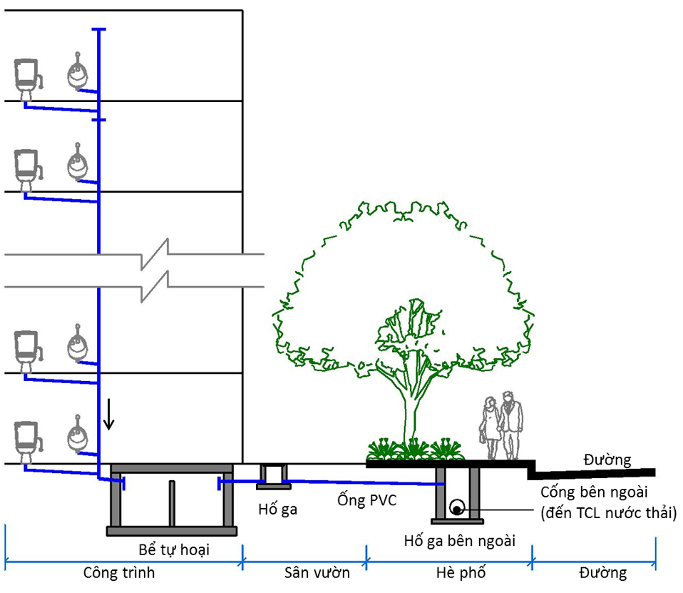
Minh họa giải pháp thu gom nước thải nhà cao tầng
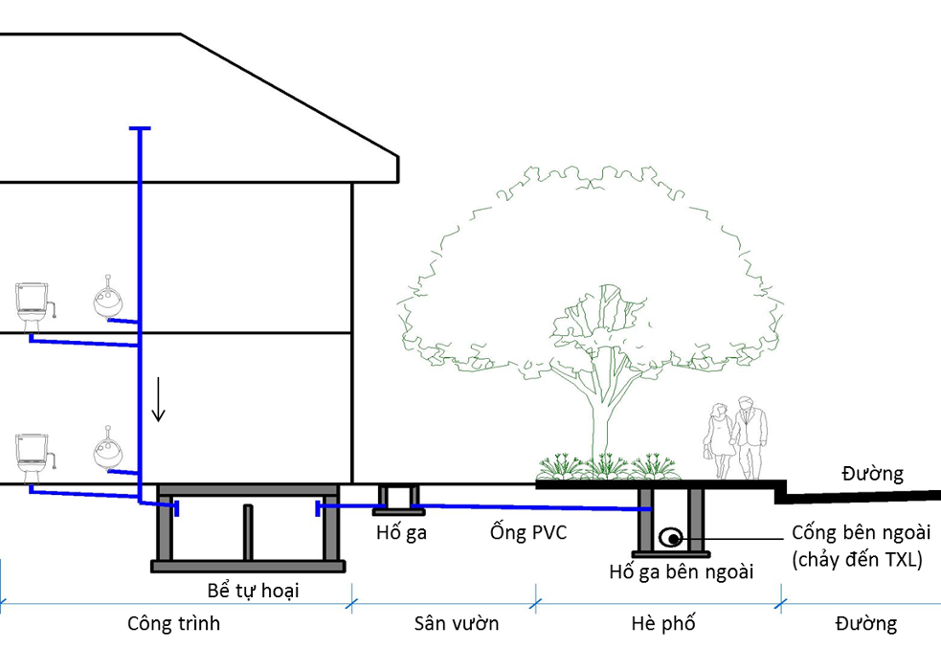
Minh họa giải pháp thu gom nước thải công trình thấp tầng
- Trạm xử lý nước thải
Trạm xử lý nước thải sử dụng các modul hợp khối có công suất từng modul phù hợp với giai đoạn phát triển và công suất tổng cộng của trạm xử lý. Công suất trạm xử lý: 685 m3/ngđ.
Trạm xử lý nước thải sử dụng công nghệ sinh Học hiện đại, chất lượng nước thải sau khi xử lý đạt tiêu chuẩn xả thải theo cột B của QCVN 14:2008/BTNMT.
- Bảng thống kê mạng lưới thoát nước thải
BẢNG TỔNG HỢP KHỐI LƯỢNG THOÁT NƯỚC THẢI
STT | VẬT TƯ | ĐƠN VỊ | KHỐI LƯỢNG
1 | CỐNG THOÁT NƯỚC THẢI D300 | M | 2150
2 | HỐ GA THOÁT NƯỚC THẢI | GA | 116
3 | TRẠM XỬ LÝ NƯỚC THẢI | TRẠM | 1

QUẢN LÝ CHẤT THẢI RẮN
- Tiêu chuẩn thải và thống kê lượng thải:
Chất thái rắn công trình thấp tầng: 2,0 kg/người.ngđ;
Chất thải rắn khu công cộng, thương mại: ước tính bằng 15% khối lượng chất thải rắn khu công trình thấp tầng;
Tỷ lệ thu gom chất thải rắn: 100%.
Tổng lượng chất thải rắn toàn bộ khu đô thị dự kiến khoảng: 5,95 tấn/ngày
- Thu gom và xử lý CTR:
Đối với khu vực công trình thấp tầng: Tại mỗi căn bố trí 2 thùng chứa chất thải rắn. Chất thải rắn được thu gom hàng ngày theo giờ bằng xe nhỏ chuyên dụng có thùng chứa riêng chất thải rắn hữu cơ và vô cơ đến điểm tập trung và đưa đi khu xử lý.
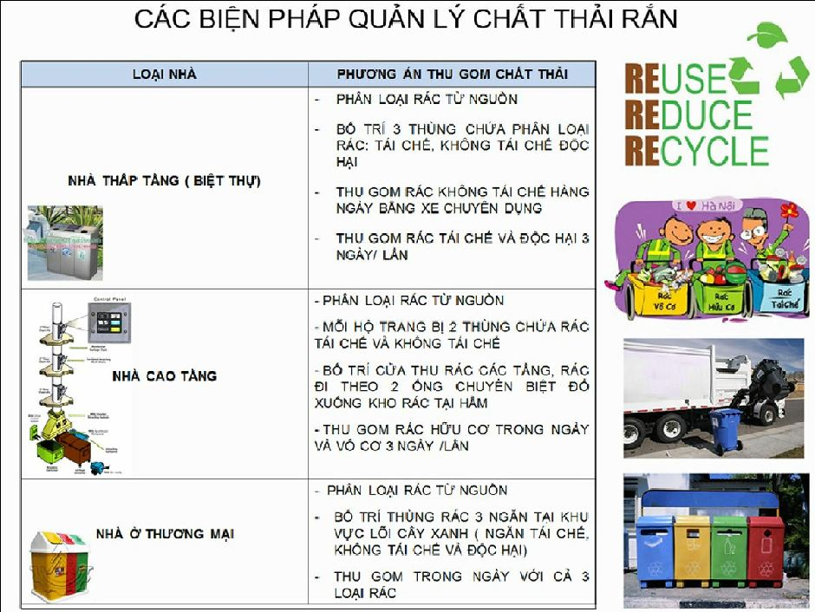
Đối với khu công cộng: Sử dụng thùng chứa loại 2-3 ngăn đặt rong khu vực cây xanh hoặc trên đường phố, trên thùng chứa có chỉ dẫn phân loại chất thải rắn hữu cơ và vô cơ. Chất thải rắn được thu gom hằng ngày bằng xe chuyên dụng đưa đi khu xử lý.
Đối với nhà cao tầng: xe chuyên dụng loại lớn tiếp cận đến chân công trình lấy chất thải rắn và chuyển trực tiếp đến khu xử lý.
Các xe chuyên dụng có chia ngăn để chia rác đã phân loại, có ngăn chứa nước thải để tránh rò rì trong quá trình vận chuyển. Chủ đầu tư kết hợp với các đơn vị môi trường địa phương để đảm bảo vệ sinh môi trường trong quá trình thu gom và vận chuyển chất thải rắn đến khu vực xử lý chung. CTR sau khi thu gom được đưa về khu xử lý rác tập trung.

ĐÁNH GIÁ MÔI TRƯỜNG CHIẾN LƯỢC

Phần mở đầu
    - Phạm vi và nội dung nghiên cứu, phân tích, đánh giá môi trường chiến lược
- Phạm vi nghiên cứu
Không gian nghiên cứu đánh giá môi trường chiến lược (ĐMC) có quy mô khoảng 97.587,07m2, thuộc địa phận thành phố Vị Thanh, Tỉnh Hậu Giang
- Phía Nam: giáp kênh Cái Nhúc
- Phía Đông: giáp đường Nguyễn Công Trứ
- Phía Bắc: giáp đường Nguyễn Thái Học.
Thời gian nghiên cứu: Từ khi bắt đầu lập quy hoạch cho đến khi triển khai dự án và đưa vào hoạt động, sử dụng. Dự kiến thời gian kéo dài trong vòng 30 năm.
- Nội dung nghiên cứu
Xác định các vấn đề môi trường chính, lựa chọn đất xây dựng trong mối liên hệ với phòng tránh thiên tai và giảm thiểu úng ngập, lũ lụt, môi trường giao thông, tình trạng ô nhiễm không khí,tiếng ồn, ô nhiễm kênh hồ và nước ngầm, áp lực về quản lý chất thải rắn, nước thải ,thoát nước…
Tổng hợp, đề xuất, xếp thứ tự ưu tiên các biện pháp phòng ngừa, giảm thiểu, cải thiện các vấn đề môi trường còn tồn tại trong đồ án quy hoạch, đề xuất các khu vực cách ly bảo vệ môi trường ( các không gian xanh, hành lang bảo vệ kênh hồ, các khu vực hạn chế phát triển…), đề xuất các nội dung giám sát môi trường.
    - Cơ sở pháp lý và phương pháp thực hiện ĐMC
- Các cơ sở pháp lý
  - Luật Bảo vệ môi trường số 72/2020/QH14 được Quốc hội thông qua ngày 17/11/2020;
  - Luật Xây dựng số 50/2014/QH13 được Quốc hội thông qua ngày 18/06/2014;
  - Luật Quy hoạch đô thị số 21/2017/QH14 được Quốc hội thông qua ngày 24/11/2017;
  - Nghị định 08/2022/NĐ-CP ngày 10/1/2022 của Chính phủ quy định chi tiết một số điều luật bảo vệ môi trường;
  - Nghị định số 37/2010/NĐ-CP ngày 07/04/2010 của Chính phủ về lập thẩm định, phê duyệt và quản lý quy hoạch đô thị;
  - Các tiêu chuẩn, Quy chuẩn kỹ thuật môi trường hiện hành của Nhà nước Việt Nam:
- TCVN 6772-2000: Chất lượng nước, nước thải sinh hoạt, giới hạn ô nhiễm cho phép;
- TCVN 5938-1995: Chất lượng không khí, nồng độ tối đa cho phép của một số chất độc hại trong không khí xung quanh;
- TCVN 5949-1998: Âm học, tiếng ồn khu vực công cộng và dân cư, mức ồn tối đa cho phép;
- TCVN 6696-2000: Chất thải rắn, bãi chôn lấp hợp vệ sinh, yêu cầu chung về bảo vệ môi trường;
- Phương pháp thực hiện
Phương pháp khảo sát thực địa: Là phương pháp cơ bản, phổ biến để tiếp cận thực tế, thu thập tài liệu hiện trạng làm cơ sỏ cho việc đánh giá và đưa ra các giải pháp kiến nghị một cách khoa học và hợp lý. Quá trình khảo sát thực địa chủ yếu khảo sát các khu vực dân cư trong khu vực nghiên cứu quy hoạch.
Phương pháp thu thập thông tin: Thu thập thông tin từ các nguồn như Sở Xây dựng, Bộ Xây dựng, Viện quy hoạch đô thị nông thôn, sở Quy hoạch Kiến trúc…nhằm có được những số liệu cụ thể về quy hoạch, kiến trúc, các định hướng phát triển liên quan tới khu vực nghiên cứu.
Phương pháp chuyên gia: Lấy ý kiến của các chuyên gia trong và ngoài nước qua các cuộc hội thảo, báo cáo tiến độ… trong việc đánh giá thực trạng môi trường khu vực dự án và những tác động tích cực và tiêu cực của dự án đến môi trường sau khi dự án được hình thành.
Phương pháp xử lý thông tin, phân tích và tổng hợp: thu thập thông tin từ các nguồn, từ đó phân tích và tổng hợp để đưa ra các đề xuất có thể áp dụng và mở rộng.
Phương pháp đối chiếu so sánh: đối chiếu thực trạng, nhu cầu và những đề xuất

Các vấn đề và mục tiêu môi trường chính liên quan đến quy hoạch xây dựng
    - Các vấn đề môi trường chính
  - Điều kiện kinh tế, xã hội;
  - Điều kiện khí hậu, địa chất, thủy văn, hệ sinh thái và đa dạng sinh học;
  - Tình hình úng ngập và lũ lụt;
  - Sử dụng tài nguyên như nước ngầm, đất nông nghiệp và lâm nghiệp, tài nguyên khoáng sản…;
  - Chất lượng môi trường đất, nước, không khí và tiếng ồn;
  - Quản lý chất thải (nước thải, rác thải và khí thải)
  - Hệ thống cây xanh và vệ sinh môi trường;
    - Mục tiêu môi trường
Đánh giá sơ bộ tác động môi trường trong giai đoạn lập quy hoạch xây dựng sẽ khái quát hoá các tác động qua lại giữa môi trường với đồ án quy hoạch, giúp cho các nhà quản lý và chủ đầu tư có cái nhìn tổng quát hơn về ảnh hưởng đến môi trường của dự án.
Phân tích, đánh giá sơ bộ hiện trạng môi trường; Dự báo các nguồn gây ô nhiễm, ảnh hưởng đến môi trường và những tác động xấu có thể xảy ra do các hoạt động được trong quá trình thực hiện đồ án quy hoạch xây dựng. Đồng thời đưa ra các biện pháp giảm thiểu các tác động đến môi trường.
Kiến nghị các chính sách, biện pháp hợp lý để bảo vệ môi trường, phòng ngừa hoặc xử lý ô nhiễm môi trường, đảm bảo cho dự án vận hành ổn định và bền vững.

Phân tích, đánh giá hiện trạng và diễn biến môi trường khi không thực hiện quy hoạch xây dựng.
    - Sự thống nhất giữa các quan điểm, mục tiêu của dự án và các mục tiêu bảo vệ môi trường
- Quan điểm và mục tiêu của dự án
Phát triển khu đô thị mới có tiêu chuẩn cao cấp tạo ra đặc điểm và phong cách riêng thu hút người dân từ các vùng khác đến đô thị lâu dài.
Tạo lập khu đô thị hiện đại nhằm thu hút cả cư dân trong và ngoài tỉnh đến sinh sống và là sự hấp dẫn để phát triển kinh tế của tỉnh Hậu Giang;
Góp phần phát triển kinh tế xã hội của tỉnh Hậu Giang nói chung và của địa phương nói riêng, tạo điều kiện cho một loại hình khu đô thị kiểu mẫu mới gắn kết bền vững với môi trường sinh thái;
Phát triển môi trường kinh doanh tiềm năng có lợi cho các nhà đầu tư xem như là chất xúc tác để đẩy mạnh việc phát triển kinh tế;
Tạo ra một quần thể cảnh quan cho toàn khu vực, đáp ứng các nhu cầu về dịch vụ thương mại, vui chơi giải trí cao cấp;
Xác lập cơ sở pháp lý để quản lý theo quy hoạch xây dựng, thiết kế thi công xây dựng, đảm bảo cảnh quan kiến trúc và phát triển bền vững, có môi trường hài hòa với thiên nhiên.
- Quan điểm và mục tiêu bảo vệ môi trường
Xây dựng khu đô thị mới trên cơ sở nền tảng duy trì các hệ sinh thái tự nhiên để hướng tới phát triển bền vững;
Xây dựng khu ở mới có quan hệ gần gũi với cộng đồng dân cư địa phương quanh dự án, không làm ảnh hưởng hay làm biến đổi bản sắc văn hóa địa phương;
    - Diễn biến và các tác động môi trường chính có thể xảy ra khi thực hiện quy hoạch xây dựng
Quy hoạch xây dựng nhằm tạo cơ sở pháp lý cho bước lập dự án đầu tư và thi công xây dựng công trình, khi đó các thông số môi trường tự nhiên sẽ bị thay đổi và gây ra các tác động đến môi trường xung quanh và xã hội. Các diễn biến và tác động môi trường chính có thể xảy ra khi thực hiện quy hoạch bao gồm:
- Ảnh hưởng đến môi trường kinh tế xã hội
Khu đô thị phường I đc nâng cấp chỉnh trang, khi được đầu tư sẽ đem lại luồng gió mới cho thành phố Vị Thanh, góp phần thay đổi diện mạo và phong cách sống cho của địa phương.
Sau khi đi vào hoạt động không chỉ thu hút dân cư đến với thành phố Vị Thanh mà còn đem lại cơ hội việc làm cho người dân địa phương. tạo thành động lực phát triển hơn nữa cho thành phố Vị Thanh nói chung và tỉnh Hậu Giang nói riêng.
- Tác động đến hệ sinh thái
Quá trình thực hiện quy hoạch sẽ lấy mất đât rừng tự nhiên, do diện tích đất rừng bị suy giảm nên hệ sinh thái tự nhiên cũng bị ảnh hưởng, đòi hỏi cần có những biện pháp hỗ trợ kịp thời.
- Tác động của dự án đến môi trường nước
Trong giai đoạn xây dựng các công trình kiến trúc, xây dựng đường giao thông cũng như các công trình hạ tầng kỹ thuật khác, nước thải xả tràn trên mặt đất gây ra những ảnh hưởng đến chất lượng nguồn nước, đặc biệt là nước mặt.
Sau khi đồ án được thực hiện, mặt phủ khu vực sẽ thay đổi tuy nhiên không làm cho khả năng thấm của đất giảm đi, hạn chế tối đa ô nhiễm nước mặt do bụi bẩn và rác thải cuốn trôi theo dòng nước mưa.
Hệ thống cung cấp nước sạch khi đồ án được thực hiện sẽ đưa nước sạch đến cho toàn bộ hạng mục trong khu vực. Chất lượng nước phải đảm bảo đáp ứng quy chuẩn theo quy định hiện hành.
Khi đồ án quy hoạch được thực hiện sẽ dẫn đến sự gia tăng dân số vào một số thời điểm trong mùa du lịch làm cho nguồn thải nước nhiều hơn và nếu không quản lý tốt đây chính là nguồn gây ô nhiễm lớn nhất cho nước mặt cũng như nước ngầm trong khu vực. Tuy nhiên nếu nước bẩn thải ra được thu gom và xử lý tốt thì sẽ không còn nguy cơ gây ô nhiễm cho nguồn nước mặt cũng như nước ngầm. Từ đó góp phần cải tạo chất lượng nước tự nhiên.
Trong quá trình phát triển thì chất thải rắn là một trong những vấn đề cần quan tâm nhất. Việc thu gom và xử lý chất thải rắn không đúng quy cách sẽ tác động rất lớn đến môi trường nước khu vực. Nếu lượng chất thải rắn được thu gom không hết sẽ tồn tại ở nhiều khu vực khác nhau trong khu đô thị, nhất là ven các mặt nước hồ, kênh. Việc phân huỷ rác (đặc biệt là chất thải rắn có nguồn gốc hữu cơ) sẽ làm tăng mức độ ô nhiễm BOD trong nguồn nước mặt. Tuy nhiên nếu việc thu gom chất thải rắn được thực hiện tốt theo quy hoạch thì sẽ làm cho khả năng gây ô nhiễm nguồn nước do chất thải rắn gây ra được giảm thiểu tối đa.
- Tác động của dự án đến môi trường đất
Khu vực quy hoạch có cao độ địa hình tự nhiên bằng phẳng, khối lượng đào đắp không lớn nên các hoạt động đào đắp không gây ảnh hưởng đến đất đai các khu vực xung quanh và cho các khu vực dân cư hiện trạng.
Trong quá trình thi công xây dựng, vào mùa mưa có thể nước mưa sẽ chảy tràn qua khu vực sẽ cuốn theo đất, cát, xi măng và các loại rác thải xây làm cơ cấu lý tính của đất khu vực này bị ảnh hưởng theo chiều hướng xấu như: giảm độ tơi xốp, khả năng thấm nước, giữ ẩm...
Trong quá trình khu đô thị đi vào hoạt động, tác nhân chủ yếu gây ảnh hưởng đến môi trường đất chính là chất thải rắn. Ngoài ra, nước thải của hệ thống cống, mương thoát nước mặt và nước bẩn được thiết kế trong đồ án sẽ góp phần giảm mức độ ô nhiễm lên môi trường đất do các chất thải từ nước ngấm trực tiếp vào đất, cũng như do sự rửa trôi của nước mưa.
Quy hoạch sẽ làm thay đổi cơ cấu sử dụng đất của khu vực, biến đất thổ cư, đất nông nghiệp và đất hoang thành đất du lịch, sẽ làm tăng giá trị sử dụng đất.
- Tác động của dự án đên môi trường không khí
Bụi đất, cát và khí thải của các máy móc trong khi tiến hành san nền gây ra ô nhiễm bụi cho môi trường không khí khu vực dự án. Khói bụi sinh ra trong giai đoạn này chủ yếu ảnh hưởng đến các công trình tham gia xây dựng, rất ít có ảnh hưởng đến các khu vực lân cận.
Trong giai đoạn xây dựng các công trình, vì đặc điểm các công trình được phân đợt xây dựng và phát sinh thêm một số tác nhân gây ô nhiễm không khí nữa như: quá trình chuyên chở vật liệu, quá trình lắp đặt, chạy thử máy móc...nên mức độ ô nhiễm cục bộ môi trường không khí cao hơn giai đoạn san nền và còn ảnh hưởng cả đến các công nhân và các thiết bị máy móc tham gia sản xuất tại các khu vực đã xây dựng xong.
Cư dân sinh sống tăng dẫn đến sự gia tăng mạnh về nhu cầu tiêu thụ nhiên liệu (điện, than, xăng, dầu...) làm gia tăng tải lượng phát thải các chất ô nhiễm vào khí quyển và ảnh hưởng đến chất lượng môi trường kênh nước.
Trong các hoạt động sinh hoạt, quá trình đốt cháy nhiên liệu hoá thạch (đun nấu) là quá trình phát thải nhiều tác nhân gây ô nhiễm với tải lượng phát thải tuỳ theo khối lượng và chủng loại nhiên liệu sử dụng. Nhưng chỉ có khả năng gây ô nhiễm không khí cục bộ trong từng phòng hoặc từng nhóm công trình, ít ảnh hưởng đến môi trường chung.
Hệ thống các khu cây xanh được xây dựng với mật độ cao góp phần làm giảm ô nhễm không khí, giảm lượng bụi...
- Tác động của dự án đên môi trường tiếng ồn và chấn động
Trong giai đoạn thi công xây dựng, tiếng ồn và chấn động chủ yếu là do các phương tiện vận chuyển và các máy móc xây dựng, tuy nhiên tiếng ồn cũng chỉ tác động đến các công nhân xây dựng, ít có ảnh hưởng đến dân cư các khu vực lân cận.
Sự tập trung đông đảo của cư dân cũng kéo theo sự gia tăng cường độ tiếng ồn sinh hoạt trong khu vực thương mại, khu vui chơi giải trí,....
Hệ thống đường giao thông sau khi hình thành cũng là một nguồn gây ô nhiễm về không khí và tiếng ồn khá lớn cho khu vực.
Tuy nhiên, hệ thống cây xanh công viên, cây xanh sinh thái và những dải cây ven đường được xây dựng sẽ là hệ thống lưới lọc âm thanh và chấn động rất tốt, góp phần làm giảm ô nhiễm tiếng ồn.
- Chất thải rắn
Địa hình khu vực dự án bằng phẳng, thuận lợi cho việc thu gom và vận chuyển rác thải. Hiện tại, đã có khu vực xử lý rác thải tập trung cách khu vực của dự án không xa.
Quan điểm thiết kế: Triệt để thu gom chất thải rắn phát sinh trong khu vực dự án; Phân loại rác thải từ đầu nguồn; Hệ thống thùng chứa được bố trí thuận lợi cho việc sử dụng và thu gom; Bố trí các điểm tập trung chất thải rắn tạm thời đảm bảo các yêu cầu về môi trường và cảnh quan.
- Tác động đến môi trường cảnh quan đô thị
Các công trình kiến trúc mới được xây dựng, đặc biệt là các khu vực công viên cây xanh sẽ góp phần nâng cao mỹ quan đô thị, cải thiện chất lượng môi trường sinh thái đô thị.
Các hệ thống công trình hạ tầng kỹ thuật khi đi vào vận hành, nếu được thực hiện theo đúng quy hoạch (các nút giao thông hoa thị, giao thông khác mức, hệ thống đèn chiếu sáng, hệ thống đường điện ngầm, hệ thống ga thu nước mưa, cống mương thoát nước, hệ thống cáp điện, đường ống cấp nước, cáp thông tin đi trong hào kỹ thuật...) sẽ tạo ra mỹ quan đô thị.
- Tác động đến môi trường sức khỏe cộng đồng
Vì trong khu vực dự án không có các khu dân cư hiện trạng, do đó trong quá trình xây dựng dự án sẽ không ảnh hưởng bất lợi đến sức khoẻ của cộng đồng dân cư.
Các công trình dịch vụ du lịch, thương mại góp phần tạo ra công ăn việc làm từ đó cải thiện mức sống của người dân, tạo điều kiện đảm bảo tốt hơn sức khoẻ người dân.
    - Các giải pháp quy hoạch xây dựng nhằm giảm thiểu và khắc phục các tác động và diễn biến môi trường đã được nhận diện.
Quy hoạch sử dụng đất bao gồm các nhóm công trình nhà ở liền kế, công trình thương mại dịch vụ, khu cây xanh, mặt nước. Quy hoạch sử dụng đất trên tổng thể dự án tận dụng tối đa điều kiện tự nhiên, can thiệp và tác động đến mức thấp nhất đến hệ sinh thái nhằm giảm thiểu ảnh hưởng tới môi trường. Với quan điểm xuyên suốt như vậy, điều kiện môi trường khu vực nghiên cứu sẽ được cải thiện theo chiều hướng tích cực khi dự án đi vào hoạt động.

Các giải pháp kỹ thuật để kiểm soát các tác động môi trường và kế hoạch quản lý và giám sát môi trường.
    - Giảm thiểu ô nhiễm đối với môi trường nước
Sau khi dự án được hoàn thành, với hệ thống thu gom nước thải đồng bộ của toàn khu vực, việc xử lý triệt để từ nguồn trước khi thải ra môi trường xung quanh, việc ô nhiễm môi trường nước mặt và nước ngầm sẽ hạn chế rất nhiều.
    - Giảm thiểu ô nhiễm đối với môi trường đất
Với khối lượng đào đất không đáng kể do đặc thù của địa hình là bằng phẳng nên đối với các khu vực lấy đất để san lấp nếu không sử dụng vào chức năng xây dựng công trình thì cần tiến hành trồng cây để cải tạo đất. Hoạt động này không những cải thiện chất lượng đất trong tương lai mà còn góp phần bảo vệ môi trường không khí, vi khí hậu với hệ thống môi trường xanh bao phủ.
    - Giảm thiểu ô nhiễm đối với môi trường không khí và tiếng ồn
Trong quá trình thi công xây dựng, cần thiết lập một hệ thống cây xanh cách ly để hạn chế sự phát tán của bụi và hấp thu tiếng ồn từ công trường và phương tiện vận chuyển vật liệu. Đồng thời kết hợp với việc sử dụng xe phun nước chuyên dùng trên các tuyến đường tới khu vực thi công.
Xe vận chuyển vật liệu xây dựng cần phải phun nước rửa, phủ kín bạt, hạn chế rơi vãi vật liệu xây dựng. Quy định thời gian hoạt động của các phương tiện và máy móc.
Sau khi dự án đưa và hoạt động, ô nhiễm môi trường không khí chủ yếu từ các phương tiện cơ giới từ tuyến đường chính chạy ra vào khu vực dự án, tuy nhiên với việc tổ chức hệ thống cây xanh theo tiêu chuẩn dọc theo các tuyến đường xung quanh khu vực dự án, thì việc kiểm soát ô nhiễm tiếng ồn và bụi có thể kiểm soát được.
    - Giảm ô nhiễm trong quá trình thu gom và xử lý chất thải rắn
Mục tiêu là tối thiểu hoá sự phát sinh rác thải, các phần tử độc hại trong rác thải. Phân loại rác ngay từ nguồn và cần phải tối đa khả năng tái chế. Xử lý rác không tái sử dụng được, đảm bảo không ảnh hưởng đến môi trường, đảm bảo sự an toàn khi loại bỏ rác thải.
Cần phải đầu tư trang thiết bị, phương tiện thu gom và vận chuyển theo công nghệ mới. Cơ giới hoá khi thu gom và vận chuyển phân rác tới khu xử lý.
Đối với rác thải sinh hoạt phân loại ngay tại nguồn phát sinh. Rác thải được phân loại và thu gom từ các nhóm công trình nhà ở sẽ được thu gom về khu riêng. Chất thải vô cơ sẽ được thu gom hàng tuần và đưa về khu xử lý chất thải rắn để tái sử dụng hoặc đưa đi chôn lấp, chất thải rắn hữu cơ sẽ được thu gom hàng ngày và được đưa về khu xử lý chất thải rắn tập trung để chế biến thành phân hữu cơ.
Phương án chung cho việc thu gom và vận chuyển chất thải rắn của toàn khu vực:
  - Thu gom bằng xe chuyên dụng loại nhỏ tại các khu vực nhóm công tình thấp tầng ra điểm tập kết tạm thời. Sau đó chuyển ngay đến các điểm tập trung quy định;
  - Xe chuyên dụng có chia ngăn để chia rác đã phân loại, có ngăn chứa nước thải để tránh rò rì trong quá trình vận chuyển;
  - Các xe tuyến thu gom rác từ điểm tập trung về điểm xử lý rác thải của thị xã là tuyến một chiều để hạn chế việc ô nhiễm do rơi vãi rác thải trong quá trình vận chuyển.

ĐỀ XUẤT CÁC YÊU CẦU VỀ QUẢN LÝ QUY HOẠCH XÂY DỰNG
Các yêu cầu về quản lý quy hoạch xây dựng được xác lập từ các giải pháp quy hoạch sử dụng đất, quy hoạch cây xanh, kiến trúc cảnh quan, được trình bày thành các quy định cụ thể như sau:
  - QUY ĐỊNH VỀ TÍNH CHẤT, CHỨC NĂNG VÀ LOẠI HÌNH CÁC CÔNG TRÌNH ĐƯỢC XÂY DỰNG TRONG DỰ ÁN.
  - Tính chất của dự án: Đây là khu ở mới, thương mại dịch vụ, đáp ứng nhu cầu lưu trú tham quan mua sắm phục vụ người dân và khách vãng lai.
  - Loại hình phục vụ: nhà ở kết hợp thương mại dịch vụ
  - Các loại hình công trình được đầu tư:
- Công trình dịch vụ thương mại.
- Công trình nhà ở liền kề Shophouse.
  - QUY ĐỊNH VỀ QUẢN LÝ QUY HOẠCH XÂY DỰNG KHU Ở
Khu nhà ở của dự án được tổ chức thành các cụm công trình, tuy nhiên khu vực này có tính chất là khu ở nên không hình thành đơn vị ở. Trong đồ án không tổ chức các dịch vụ thiết yếu như trường tiểu học, cơ sở giáo dục phổ thông cơ sở, văn hoá thông tin,... nhưng vẫn đảm bảo các dịch vụ tiện ích có sẵn phục vụ nhu cầu hàng ngày với tính chất dịch vụ thương mại, thể dục thể thao, không gian dạo chơi, thư giãn...
-Các chỉ tiêu kỹ thuật của khu nhà ở liền kề:
- Khoảng lùi: bố trí phía sau nhà ở, với khoảng lùi đảm bảo mật độ theo quy chuẩn.
- Diện tích đất xây dựng: 20.945,39m²
- Chiều cao tầng 1: 3,6m.
- Mật độ xây dựng tối đa: 100%.
-Các chỉ tiêu kỹ thuật của khu nhà ở tái định cư:
- Khoảng lùi: bố trí phía sau nhà ở, với khoảng lùi đảm bảo mật độ theo quy chuẩn.
- Diện tích đất xây dựng: 3.506,26m²
- Chiều cao tầng 1: 3,6m.
- Mật độ xây dựng tối đa: 100%.
-Các chỉ tiêu kỹ thuật của khu nhà ở xã hội
- Khoảng lùi: bố trí phía sau nhà ở, với khoảng lùi đảm bảo mật độ theo quy chuẩn.
- Diện tích đất xây dựng: 3.714,12m²
- Chiều cao tầng 1: 3,6m.
- Mật độ xây dựng gộp tối đa: 60%.
  - QUY ĐỊNH VỀ SỬ DỤNG ĐẤT.
Quy định này xác định quy mô của các khu vực chức năng đến cấp độ từng lô đất trong dự án theo các chỉ tiêu chính: Mật độ xây dựng, chiều cao tầng tối đa, tỷ lệ chiếm đất cây xanh.
  - QUY ĐỊNH VỀ CÁC KHOẢNG XÂY LÙI HAY CHỈ GIỚI XÂY DỰNG.
Đối với các lô nhà liên kế điển hình, chỉ giới xây dựng phía trước nhà trùng với chỉ giới đường đỏ, thống nhất bố trí khoảng lùi phía sau công trình tối thiểu 1m, theo vị trí từng lô đất, đảm bảo không vượt quá mật độ xây dựng tầng cao công trình.
Đối với các lô góc chỉ giới xây dựng trùng với chỉ giới đường đỏ, khoảng lùi phía sau được bố trí đảm bảo mật độ xây dựng theo bảng thống kê quy hoạch chia lô, tuân thủ theo quy chuẩn xây dựng ( QCVN 01: 2021/BXD).
Đối với công trình thương mại dịch vụ, Chỉ giới xây dựng phía trước nhà trùng với chỉ giới đường đỏ. Khoảng lùi công trình tối thiểu ≥ 3m đối với trục đường tiếp giáp và lùi vào 4m đối với tường rào ranh đất ranh lô đất đồng, thời đảm bảo đúng theo mật độ xây dựng theo (QCVN 01:2021/BXD).
  - CÁC QUY ĐỊNH VỀ LỐI RA VÀO VÀ BÃI ĐỖ XE.
Các lối ra vào dự án được thiết kế tuân theo các quy định về giao thông bảo đảm tiếp cận và thoát người an toàn, thuận tiện và hài hoà, mang lại thẫm mỹ cho toàn dự án. Từng hạng mục công trình công cộng có lối tiếp cận riêng, tránh chồng chéo giao thông, bố trí tổng cộng 02 lối vào chính riêng biệt từ đường Triệu Thị Trinh, đường Nguyễn Thái Học, ngoài ra còn bố trí thêm bãi đậu xe tại các khu vực vườn hoa cây xanh trong khu ở.
Dự án được được thiết kế bảo đảm đủ chỗ đậu xe cho từng hạng mục công trình theo quy chuẩn Việt Nam. Diện tích tối thiểu cho một chỗ đỗ của một số phương tiện giao thông được quy định cụ thể dưới đây:
- Xe ô-tô con: 25m2
- Xe máy: 3m2
- Xe đạp: 0,9m2
- Ô-tô buýt: 40m2
- Ô-tô tải: 30m2
Chỗ đỗ xe: các công trình phải có số chỗ đỗ xe theo quy định ở bảng dưới đây:
Bảng quy định số chỗ đỗ xe ô-tô con tối thiểu.
TT | Loại công trình | Nhu cầu tối thiểu về chỗ đỗ ô-tô (chỗ)
1 | Công trình thương mại dịch vụ | Người/1,5 chỗ
2 | Nhà phố liền kề | Đậu xe trong nhà
3 | Công viên vườn hoa cây xanh | Người/1 chỗ
(Riêng nhà phố, ngoài các chỗ đậu xe trong từng nhà còn bố trí các chỗ đậu xe khách vãng lai phân tán. Các bãi xe này sẽ được bố trí lẫn vào các mảng xanh. Được lát đá tự nhiên xen kẽ trồng cỏ, xung quanh trồng cây bụi, để tạo cảm giác bãi xe vẫn là một phần của công viên cây xanh mà vẫn bảo đảm yêu cầu về bãi xe cho người dân và khách vang lai)

KẾT LUẬN VÀ KIẾN NGHỊ
Đồ án Quy hoạch chi tiết, Chỉnh trang đô thị phường I, được nghiên cứu toàn diện gắn kết với các vấn đề kinh tế – xã hội của thành phố Vị Thanh, tỉnh Hậu Giang giai đoạn hiện tại và lâu dài. Dự án đã nghiên cứu và gắn kết với các khu vực chức năng ở đô thị xung quanh khu vực nghiên cứu, trong quy hoạch chung đã được UBND tỉnh Hậu Giang phê duyệt tạo thành không gian đô thị đồng nhất và không làm phá vỡ cấu chung của toàn đô thị.
Khu đô thị mới này, được thiết kế và xây dựng hoàn chỉnh, đồng bộ về hạ tầng kỹ thuật và các tiện ích trong đô thị.
Kính đề nghị UBND thành phố Vị Thanh và các sở ngành liên quan sớm phê duyệt Đồ án Quy hoạch chi tiết, Chỉnh trang đô thị phường I, thuộc phường I, thành phố Vị Thanh, tỉnh Hậu Giang, để làm cơ sở thực hiện các bước tiếp theo ./.
Xin trân trọng cảm ơn!

VĂN BẢN PHÁP LÝ

BẢN VẼ

